252-PLA-OI-2020

Ref. SICE: 1544-18

17 de febrero de 2020

Licenciada

Silvia Navarro Romanini

Secretaría General de la Corte

Estimada señora:

Le remito el informe suscrito por la licenciada Ginethe Retana Ureña, Jefa del Subproceso de Organización Institucional, relacionado con el Rediseño de Procesos del Tribunal Penal de Heredia.

Con el fin de que se manifestaran al respecto, mediante oficio 1683-PLA-OI-2019, de 7 de octubre de 2019, el preliminar de este documento fue puesto en conocimiento de la Comisión de la Jurisdicción Penal. También se le solicitó criterio al Tribunal Penal de Heredia, Administración Regional de Heredia y Contraloría de Servicios de Heredia. Como respuesta se recibió correo electrónico del 11 y 28 de octubre de 2019 de la Contraloría de Servicios y del Tribunal Superior de Heredia. Las observacionesse consideraron en lo pertinente, en el informe que se presenta.

Atentamente,

Dixon Li Morales, Jefe a.i.

Proceso Ejecución de las Operaciones

***Se adjuntan respuestas recibidas.***

Copias:

* Comisión de la Jurisdicción Penal
* Tribunal Penal de Heredia
* Administración Regional de Heredia
* Contraloría de Servicios de Heredia
* Archivo

amc

Ref.1544-18



 

***Subproceso de Modernización Institucional***

***Proceso de Ejecución de las Operaciones***

***Dirección de Planificación***

***Rediseño de Procesos del Tribunal Penal de Heredia***

*Elaborado por:*

***Lic. Bryan Zumbado Loaiciga***

|  |  |  |
| --- | --- | --- |
|  | **Nombre** | **Puesto** |
| **Revisado por:** | Ing. Jorge Fernando Rodríguez Salazar, MSc | Coordinador de Unidad |
| **Aprobado por:** | Licda. Ginethe Retana Ureña | Jefa, Subproceso Organización Institucional |
| **Visto Bueno** | Ing. Dixon Li Morales | Jefe a.i. Proceso Ejecución de las Operaciones |

**Febrero, 2020**

|  |  |
| --- | --- |
| **Información general:** | |
| **Código:** | Referencias internas 1544-18 |
| **Proyecto:** | Rediseño de Procesos del Tribunal Penal de Heredia como parte de la Mejora Integral del Proceso Penal |
| **Directora:** | Licda. Nacira Valverde Bermúdez |
| **Elaborado por:** | Lic. Bryan Zumbado Loáiciga |
| **Patrocinador:** | Consejo Superior |

1. ***Antecedentes***

La Corte Plena aprobó los estudios de la Auditoría Judicial 958-107-AUO-2012 sobre la estructura de Control Interno de los Juzgados Penales a nivel gerencial y su contribución a la etapa de investigación del proceso penal y el estudio 259-66-SAO-2016 sobre el estudio operativo de los Tribunales Penales, en las sesiones 37-12 artículo VIII y 15-16 artículo XVII, respectivamente.

A partir de lo anterior, la Dirección de Planificación con el liderazgo del Despacho de la Presidencia diseñó el proyecto de mejora integral del proceso penal, conocido por el Consejo Superior en la sesión 71-17, del 1 de agosto del 2017, artículo CXI, donde se aprobó el abordaje a los despachos de la materia penal. El proyecto consta de tres fases: planeación, ejecución y seguimiento y se inauguró en una actividad protocolaria el 4 de mayo de 2018.

La etapa de planeación se dio durante el 2018, y tuvo como resultado el diseño de los modelos de tramitación de los Tribunales Penales según el estudio 1427-PLA-18, el cual fuera aprobado por el Consejo Superior en la sesión 2-19, del 10 de enero de 2019, artículo XXXIII.

**1.1 Informes preliminares**

Por otra parte, el Consejo Superior en sesión 63-18, celebrada el 17 de julio de 2018, artículo XXIX, aprobó el informe 680-PLA-2018 de la Dirección de Planificación, relacionado con el Plan remedial del Tribunal Penal de Heredia y su Sede Sarapiquí. En el mismo se recomienda especializar las secciones colegiadas, así como los unipersonales, destacar al Juez(a) Coordinador en la atención de asuntos de apelación, así como fijar cuotas de producción de sentencias, tales como, 15 sentencias mensuales para las secciones colegiadas, 20 para los Jueces(as) unipersonales y 30 apelaciones para el Juez(a) Coordinador(a), fortalecer el recurso humano del Tribunal de Sarapiquí, de manera tal que pueda atender la totalidad de sus asuntos colegiados y unipersonales, sin la necesidad de trasladar Jueces(as) del Tribunal de Heredia, entre otros. Ver informe completo en el apartado de apéndices.

**1.2 Competencia territorial**

El Tribunal Penal de Heredia, asume la competencia territorial de los siguientes cantones: Central Heredia, Barva, Santo Domingo, Santa Bárbara, San Rafael, San Isidro, Belén, Flores y San Pablo.

**Figura 1**

**Competencia territorial del Tribunal Penal de Heredia**

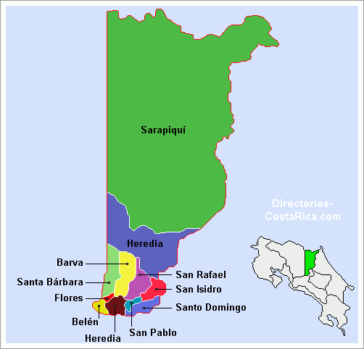

**Fuente:** Google

Seguido se muestra el detalle de la población y extensión territorial, según cantón:

**Cuadro 1**

**Detalle de población según Cantón Provincia de Heredia**

|  |  |  |  |  |  |  |  |  |  |
| --- | --- | --- | --- | --- | --- | --- | --- | --- | --- |
| **Población** | | | | | | | | | |
| **Barva** | **Belén** | **Flores** | **Heredia** | **San Isidro** | **San Rafael** | **Sta Bárbara** | **Sto Domingo** | **San Pablo** | **Total** |
| 44 449 | 25 544 | 23 729 | 136 948 | 22 247 | 52 472 | 40 452 | 47 200 | 30 370 | **423 411** |

**Fuente:** INEC 2017

Según los datos anteriores, el Tribunal Penal de Heredia, atiende una población aproximada de 423 411 personas, destaca que el cantón que tiene mayor población es el catón Central de Heredia, con una población de 136 948 personas.

**Cuadro 2**

**Detalle territorial según Cantón Provincia de Heredia**

|  |  |  |  |  |  |  |  |  |  |
| --- | --- | --- | --- | --- | --- | --- | --- | --- | --- |
| **Kilómetros Cuadrados** | | | | | | | | | |
| **Barva** | **Belén** | **Flores** | **Heredia** | **San Isidro** | **San Rafael** | **Sta Bárbara** | **Sto Domingo** | **San Pablo** | **Total** |
| 53,80 | 12,15 | 6,96 | 282,60 | 26,96 | 48,39 | 53,21 | 24,84 | 7,53 | **516,44** |

**Fuente:** INEC 2017

Según los datos anteriores, el Tribunal Penal de Heredia, tiene una competencia territorial de aproximada de 516,44 km cuadrados, destaca que el cantón que tiene el territorio más grande es el catón Central de Heredia, con una extensión de 282,60 km cuadrados.

Además, el órgano que conoce en alzada es el Tribunal de Apelación de Sentencia Penal del III Circuito Judicial de Alajuela (San Ramón).

1. ***Estructura Organizacional***

**2.1 Organigrama del Tribunal Penal de Heredia**

De manera ordinaria, la estructura organizacional del Tribunal Penal de Heredia se encuentra conformada por tres secciones mixtas (colegiados y unipersonales) y una sección de apelaciones que también atiende los asuntos que ingresan como abreviados, además efectúan giras a Sarapiquí para el desarrollo de juicios colegiados, esta sección está integrada por dos Jueces(as). En total se dispone de once Jueces(as) de Juicio.

Además, un Juez(a) de Trámite, un Coordinador(a) Judicial y diez plazas ordinarias de Técnicos(as) Judiciales, de los cuales hay una plaza separada del despacho por recomendación de la Inspección Judicial, debido a que tiene una denuncia por acoso; de manera complementaria hay 3 Técnicos(as) Supernumerarios de la Administración, una de estas tres plazas se envió para cubrir al funcionario separado por la Inspección Judicial y las otras dos para trabajar en el trámite de los asuntos unipersonales. No se omite manifestar que, de las plazas ordinarias del tribunal, existen dos Técnicas Judiciales (Ana Montenegro Fernández y Margaret Segura Víquez) que tienen restricciones médicas para desarrollar funciones de tramitación ordinarias, tienen restricciones para levantar expedientes o digitar en computadora por periodos prolongados, situación que ha incidido en la distribución de las cargas de trabajo. Ver dictámenes médicos en el apartado de apéndices.

Sobre la limpieza, se dispone del servicio contratado y este es supervisado directamente por la Administración Regional.

**Figura 2**

**Estructura organizacional del Tribunal Penal de Heredia**

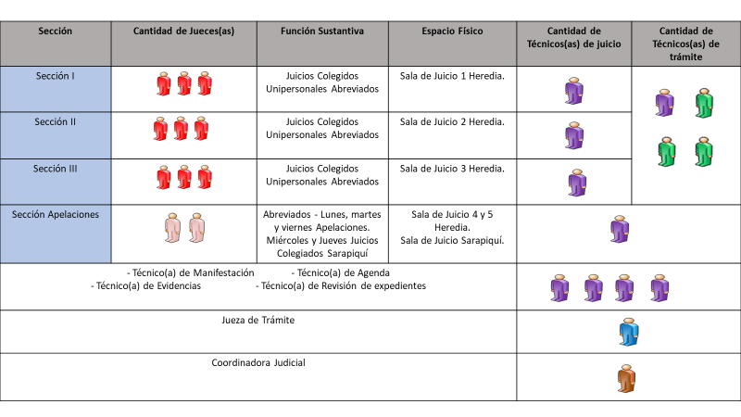

**Fuente:** Elaboración propia

Cabe mencionar que la persona juzgadora encargada de asumir la coordinación del tribunal está destacada en la sección segunda colegiada y a su vez tiene el recargo de la coordinación de la sección de flagrancia de Heredia, así como el Tribunal Penal de Heredia, Sede Sarapiquí.

Situación similar ocurre con la Jueza de Trámite y la Coordinadora Judicial, quienes le dan apoyo administrativo a la sección de flagrancia, lo que genera una carga de trabajo adicional y en ocasiones complicada, al tener que realizar gestiones de una sección que no labora en el mismo horario, ya que flagrancia trabaja en horario vespertino, salvo una Jueza y un Técnico Supernumerario que labora en horario ordinario, mecanismo que se implementó para ampliar el servicio a la persona usuaria.

De acuerdo con la consulta realizada en el mes de abril del 2019, en la Relación de Puestos de la Dirección de Gestión Humana, se encuentran vacantes 4 plazas de Jueces(as) de Juicio y la plaza de la Coordinadora Judicial y restante de las plazas ordinarias están nombradas en propiedad.

Por otra parte, el tribunal tiene asignadas cinco salas de juicio, de las cuales en los días en que se tiene giras a Sarapiquí se aprovecha para el desarrollo de juicios unipersonales simultáneos.

* 1. **Estructura funcional del despacho**

Sobre las funciones que realiza el personal del tribunal, se realizaron entrevistas a cada una de las personas que por la naturaleza de su puesto realizan actividades distintas. A continuación, se muestra un breve resumen de las entrevistas:

* Mauren Sancho González: Jueza integrante de una de las secciones colegiadas del tribunal, realiza juicios unipersonales y además tiene el recargo de la coordinación del Tribunal. Dentro de sus principales funciones destacan: dirigir debates, dictar sentencias, apoyar con la integración en otras secciones cuando se requiere, ejecutar allanamientos, recepción de prueba, aclarar consultas del personal técnico, además por su condición de coordinadora, remite informes administrativos del tribunal, participa en reuniones varias, realiza los trámites de régimen disciplinario, da el visto bueno para el nombramiento de personal nuevo, entre otros.
* Norberto Garay Boza: Juez que se destacado en la atención de apelaciones y asuntos abreviados que ingresan del Juzgado Penal, además dos días por semana integra juicios colegiados en el Tribunal de Sarapiquí. Dentro de sus principales funciones están: realizar las audiencias de apelación y emitir el respectivo voto, realizar audiencias para la atención de asuntos abreviados y emitir la respectiva sentencia, colaboración en la integración de secciones colegiadas cuando se requiera, emisión de informes a la coordinación, actualización en los sistemas informáticos, entre otros.
* Gina Cabrera Pedrazzini: Jueza de Trámite que da apoyo tanto al tribunal ordinario, como a la sección de flagrancia. Dentro de sus principales funciones están: manejo de personal, dirigir los señalamientos de juicios, realizar las revisiones jurídicas que corresponden a cada expediente, revisar prescripciones, firmar resoluciones de trámite, seguimiento prisiones preventivas, aprobaciones en los siguientes sistemas SACEJ, SREM, SOAP, SDJ, Sistema de nombramientos y Sistema del Depósito de Objetos Decomisados, dar respuestas a las quejas presentadas en la Contraloría de Servicios, colaborar con informes administrativos, atender consultas de personas usuarias, entre otros.
* Kattia Murillo Guzmán: Coordinadora Judicial que da apoyo tanto al tribunal ordinario, como a la sección de flagrancia. Dentro de sus principales funciones están: incluir expedientes en el sistema, recibir itineraciones, colaborar con la confección y envío de los informes administrativos, manejo de personal, atender la cuenta de correo electrónico oficial del despacho, otorgar permisos en el sistema de seguridad, ingreso de nombramientos en el sistema de Gestión Humana, perfil de cajera en el Sistema de Depósitos Judiciales, entre otros.
* Hersan Benavidez Castro: Técnico de Juicio, encargado de asistir en juicios unipersonales y colegiados. Dentro de sus principales funciones están: revisar el expediente de previo a la realización del juicio, verificar que esté la evidencia necesaria para el juicio, coordinar lo correspondiente para la utilización de la sala de juicio, coordinar con las partes, testigos e imputados para la correcta realización del juicio, realizar las pruebas necesarias para la grabación del juicio (audio y video), proceder con los trámites de rebeldía, entregar copias de grabaciones de los juicios y comprobantes a las partes cuando los soliciten, entre otros.
* Karen Villegas Soto: Técnica de Trámite, encargada de realizar labores de trámite para los asuntos colegiados y unipersonales. Dentro de sus principales funciones están: realizar citaciones, juzgamientos, actas de notificación, certificaciones y remisiones, revisar prueba documental, testimonial y evidencia, confeccionar radiografía del expediente, trámite de querellas, resolver escritos, atender consultas telefónicas, resolver escritos, mantener actualizada la información de los expedientes físicos y los sistemas informáticos, revisar casillas, realizar citas, colaborar con diligencias de juicio cuando se requiera, entre otros.
* Mayli Chavarría Brenes: Técnica encargada de asistir a los dos Jueces(as) que atienden apelaciones y abreviados, a esta funcionaria le corresponde hacer el trámite y asistir a las audiencias de este tipo de procesos. Dentro de sus principales funciones están: verificar que en los expedientes a archivar no queden pendientes evidencias por resolver, así como capturas activas, certificar sentencias, realizar liquidaciones en los asuntos abreviados, notificar, hacer citas y llamadas, así como coordinar los vehículos de los jueces que van a Sarapiquí, entre otros.
* Kattia Murillo Guzmán: Coordinadora Judicial que se entrevistó para obtener el detalle de las funciones que realiza la persona encargada de la manifestación, esto por cuanto la titular del puesto se encontraba de vacaciones, dentro de las principales funciones de la persona manifestadora se encuentran: atención de las personas usuarias que se presenten al despacho durante el día, para realizar gestiones tanto del tribunal ordinario como de flagrancia, recibir las citas provenientes de la Oficina de Comunicaciones Judiciales, recibir escritos de la Recepción de Documentos, recibir expedientes, entre otros.
* Melissa Arroyo Madrigal: Técnica encargada de las evidencias. Dentro de sus principales funciones están: registrar evidencias en el Sistema de Gestión, recibir evidencias del Depósito de Objetos, ingresar en el libro de registro, mantener actualizadas las ubicaciones en el sistema, custodiar y administrar la bodega de evidencias, realizar la destrucción de evidencia de manera periódica, hacer inventario de caja fuerte, rendir informes de vehículos decomisados, armas y evidencias en general, llevar control de títulos valores, cubrir rol de fotocopias y asistir en juicio cuando se requiera, entre otros.
* Ana Montenegro Fernández: Técnica encargada de incluir los señalamientos en la agenda electrónica y física, según instrucciones de la Jueza Tramitadora. Dentro de sus principales funciones están: incluir en Agenda Cronos todos los expedientes pendientes de señalar para debate, prórrogas y conciliaciones en expedientes ordinarios, hacer los cierres en la agenda, incluir las aprobaciones de los señalamientos en los expedientes, buscar espacios o realizar las variaciones necesarias para señalar los expedientes de atención prioritaria, como los de persona detenida, hacer citas de 24 horas para la actualización de datos, agregar escritos a los expedientes, entre otros.
* Margareth Segura Víquez: Técnica Judicial encargada de revisión de expedientes de primer ingreso. Dentro de sus principales funciones están: revisar carátulas, foliatura, firmas de resolución en especial señalamientos para audiencia preliminar, prueba pendiente por evacuar, evidencias, impedimentos de salidas del país, dineros decomisados, vencimiento de prisiones preventivas, tener a la orden y en algunos casos detectar prioridades por posibles prescripciones, con el fin de evitar riesgos a la entrada del expediente en este sentido, revisión física y electrónica de los mismos Jueces(as) inhibidos, entre otros.

En cuanto a la atención del teléfono, está compartido entre todos los funcionarios, no existen roles establecidos. El detalle de las entrevistas donde se indican todas las funciones realizadas se puede observar en el apartado de apéndices.

1. ***Definición de Equipo de Mejora de Procesos***

Con indicaciones de la Licenciada Mauren Sancho González, Jueza Coordinadora del tribunal, se integra el siguiente Equipo de Mejora:

* Mauren Sancho González, Jueza 4 - Coordinadora.
* Víctor Cruz López, Juez 4.
* Gina Cabrera Pedrazzini, Jueza 1 (Trámite).
* Kattia Murillo Guzmán, Coordinadora Judicial.
* Herzan Benavidez Castro, Técnico Judicial.

A su vez, estas personas tendrán las siguientes responsabilidades:

* Conformar los objetivos generales y específicos por año para la mejora continua del despacho (Plan Anual Operativo).
* Divulgar los objetivos a todos los servidores y las servidoras que de una u otra forma ayudarán a lograr su cumplimiento.
* Medir los objetivos planteados mediante la aplicación de indicadores.
* Analizar y dar seguimiento a los resultados obtenidos de la aplicación de los indicadores.
* Coordinar reuniones de personal o crear comunicaciones electrónicas como boletines, donde se comunican los objetivos planteados o su avance, así como comunicaciones escritas que sean visibles para los miembros del despacho.
* Liderar la identificación de oportunidades de mejora de la oficina de manera continua.
* Medir la satisfacción de la persona usuaria mediante una herramienta que capture requerimientos y cuantifique cuan satisfecha se encuentra.
* Desarrollar propuestas de solución a los problemas detectados y crear la documentación requerida.
* Implementar las propuestas (asegurar que se lleva a cabo lo que se establece en la documentación y que los miembros del despacho lo conozcan, se capaciten y lo ejecuten).
* Mantener actualizada la documentación del despacho (que todo lo que se establece en la documentación sea actualizado conforme a los cambios inherentes del despacho).
* Determinar e implementar o adoptar, en coordinación con el órgano competente, los plazos de gestión y cuotas de trabajo para todos sus trámites y actos procesales y actividades generales, en concordancia con la legislación vigente.

En el apartado de apéndices, se adjunta minuta de reunión, donde se conforma equipo de mejora.

1. ***Atención a la persona usuaria***

**4.1 Tiempos de atención**

Se realizó un muestreo entre el 4 al 15 de junio (10 días hábiles) en donde se atendió un total de 315 personas, para un promedio diario de 32 personas usuarias, de las cuales un 95% se presentaron para consultas del Tribunal Ordinario y un 5% Flagrancia.

**4.2 Retroalimentación de la Contraloría de Servicios del Circuito Judicial de Heredia**

Se detalla la lista de oportunidades de mejora definidas por la Contraloría de Servicios:

1. Existe personal con restricciones médicas que incide en el rendimiento de la oficina. Ver certificaciones médicas en el apartado de apéndices.
2. El Tribunal Penal es prácticamente un mega despacho, pues tiene responsabilidad delegada sobre las oficinas ubicadas en Heredia, Sarapiquí y Flagrancia, misma que ha tenido un crecimiento importante en casos atendidos y actualmente requiere de mucho apoyo técnico.
3. Hace falta seguridad cuando se realizan juicios.
4. Instalar pizarras informativas para brindar información y disponer señalamientos cerca del área de las salas de juicio.
5. Se debe mejorar en el cumplimiento de la Ley 7600, por ejemplo, con gran frecuencia los ascensores están dañados y no existe rampa para subir del vestíbulo al primer piso y a los pisos siguientes.
6. Se debe analizar la administración de las salas de juicio, pues hace que se tome tiempo del Tribunal en asuntos administrativos.
7. La demora en señalamiento de juicios es irrazonable, lo que hace que se pierda credibilidad en el sistema judicial. Las personas que son parte de un proceso se ven gravemente afectadas y cuando llega el momento del juicio, en muchos casos ni recuerdan datos importantes sobre los hechos ocurridos.
8. Se percibe que los procesos se aceleran únicamente cuando se acercan las prescripciones.
9. El Turno ordinario debe atender cosas de turno extraordinario, lo que afecta los tiempos en el trámite de asuntos del día.

Además, según información remitida por la Contraloría de Servicios de Heredia, en el siguiente cuadro se detalla la percepción de personas usuarias entrevistadas, respecto al servicio brindado por el Tribunal Penal de Heredia.

**Cuadro 3**

**Problemas percibidos y causas identificadas**

**Contraloría de Servicios de Heredia**

|  |  |
| --- | --- |
| **Problemas percibidos por las personas usuarias** | **Causas identificadas cuando existe la deficiencia** |
| Tardanza en levantamiento de gravamen. | Elevada presentación de escritos limitó el levantamiento. |
| Espera señalamiento a juicio, persona adulta mayor. | Mala planificación del trabajo. |
| Tardanza en resolución de escrito. | Elevada presentación de escritos y negligencia. |
| Solicitó el levantamiento de varios gravámenes, pero solo se lo hicieron a uno. | Descuido del personal. |
| Hubo demora en la inclusión de itineraciones y mala atención con personas privadas de libertad | Cantidad de trabajo y sistemas desactualizados |
| Una sentencia anulada en apelación aparecía vigente en gestión en línea. | Falta de controles y actualización de sistemas. |
| No se canceló la orden de captura a su nombre. | Negligencia. |
| Señalamiento tardío a pesar de ser persona adulta mayor. | Saturación de agendas. |

**Fuente:** Contraloría de Servicios de Heredia.

Como se observalas oportunidades de mejora definidas por la Contraloría de Servicios, están dirigidas a distintas áreas, tanto administrativas como lo es la accesibilidad del edificio y la seguridad de los juicios, así como jurisdiccionales, por ejemplo, el retraso judicial.

Por su parte, los problemas percibidos por las personas usuarias son directas a situaciones atribuibles al despacho, por una mala tramitación y demora en la resolución de los casos. Ver informe completo en el apartado de apéndices.

1. ***Mapa general del proceso***

**5.1 Macroproceso**

Cuando un expediente ingresa al Tribunal Penal de Heredia, este es recibido por la persona encargada de la Manifestación, la cual procede a pasárselo a una Técnica Judicial que se encarga exclusivamente de revisar todos los expedientes que ingresan, con el fin de realizar un filtro donde se aseguren que todos vengan completos y así evitar imprevistos en la etapa de juicio; posterior a esto se le traslada a la Coordinadora Judicial quien lo incluye en el libro de entrada, incorpora en el sistema y recibe la itineración, para posteriormente pasárselo a la Jueza de Trámite.

La Jueza de trámite se encarga de realizar la valoración jurídica (estudio de prescripción, análisis de los delitos, entre otros) y distribuir los expedientes según los roles internos del Tribunal.

Posteriormente se traslada a la Técnica o Técnico Judicial encargada de la agenda para realizar la cita de 24 horas y posteriormente, si no se declara la rebeldía, agregarlo en las casillas de expedientes a la espera de señalamiento.

Luego el Técnico(a) de Trámite agrega la documentación al expediente y al sistema, para trasladarlo nuevamente al Juez(a) de Trámite y que defina los plazos y la prioridad del señalamiento, para posteriormente realizar la resolución y citas a las partes para la realización del juicio.

El despacho en análisis tiene un promedio de duración de 30 meses, desde que el expediente ingresa al despacho, hasta el momento que se dicta la sentencia, esto considerando asuntos colegiados, unipersonales y abreviados.

Cabe mencionar que el Tribunal está enfocando en poder disminuir la mora judicial mediante un plan en el que una de sus secciones está efectuando los juicios más antiguos, lo cual eleva un poco más los tiempos de duración promedio.

Para la realización de los juicios, se puede concluir que en el 92% de los asuntos se ocuparon 4 o menos audiencias, el 23% necesitan continuaciones y 9% reprogramaciones. En el 17% de los casos se apela. En estos juicios el 57% fueron condenatorias, las absolutorias un 25% y sobreseimientos un 18%; lo cual es producto de la mora judicial que se tiene en esos expedientes que provoca que muchos años después la causa llegue a juicio y en el momento del debate las partes hayan perdido interés o inclusive olvidado algunos detalles de la acusación.

En la siguiente figura se puede visualizar el modelo de tramitación del Tribunal Penal de Heredia:

**Figura 3**

**Macroproceso de Tramitación del Tribunal Penal de Heredia**

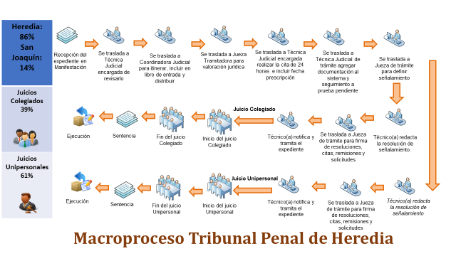

**Fuente:** Elaboración propia.

**5.2 Macroproceso de asuntos que se elevan al Tribunal de Apelaciones**

Posterior a la sentencia dictada, las partes involucradas por ley tienen un plazo de 15 días hábiles para presentar un recurso de apelación, este debe de estar fundamentado y en el caso del Tribunal de Heredia, se traslada al Tribunal de Apelación de la Sentencia Penal de San Ramón.

De presentarse una apelación en alguna de las sentencias dictadas por el Tribunal, se deberá de realizar todo un procedimiento, que inicia con el emplazamiento a las partes y la debida notificación, posteriormente se debe de enviar por Correo Interno el expediente al Tribunal de Apelación, para que este conozca. Posterior a esto ellos emiten una resolución y devuelven al Tribunal Penal, al momento de estar el expediente de regreso en el Tribunal, el Juez(a) de Trámite deberá revisar la firmeza y lo resuelto por el Tribunal en alzada, con el fin de girar las instrucciones correspondientes. Como resultado se pueden tener tres posibles escenarios:

1. Que se acepte la apelación: en este caso se debe de trasladar al Técnico(a) de Trámite, para que realice todas las gestiones pertinentes para la realización de un nuevo juicio, el cual debe de señalarse y no podrá ser conocido por los mismos Jueces(as) que dictaron la primera sentencia.
2. Que se acepte parcialmente la apelación: en ocasiones se puede dar el caso que el Tribunal de Apelaciones acepte solo algunas cosas de lo que se proponga en la apelación y otras cosas no, en estos casos se deberá de ejecutar las partes de la sentencia que se mantengan en firme y se deberá de programar un nuevo juicio para conocer lo que se haya aceptado en la apelación.
3. Que se rechace la apelación: Si el Tribunal de Apelaciones decide que la apelación no tiene lugar, la sentencia quedará firme y se debe de proceder con la etapa de ejecución.

Cabe mencionar, que también es posible que se apele lo resuelto por el Tribunal de Apelación de la Sentencia y el proceso se eleve a la Sala de Casación Penal.

**Figura 4**

**Macroproceso de asuntos que se elevan al Tribunal de Apelación**

**de la Sentencia Penal**

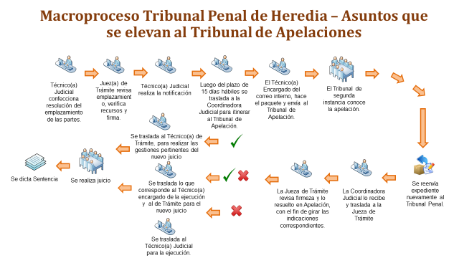

**Fuente:** Elaboración propia.

**5.3 Macroproceso de asuntos Abreviados**

Los asuntos que ingresan provenientes del Juzgado Penal, en condición de abreviados normalmente tienen una duración mucho menor, estos se atienden entre uno y tres meses plazo, sin embargo, la mayoría salen en el primer mes.

El proceso inicia con la recepción del expediente en el Tribunal, el Coordinador(a) Judicial deberá recibir la itineración y distribuir entre los Jueces(as) encargados de Abreviados, luego el Juez(a) de fondo que le corresponda atenderlo, debe de realizar una valoración y decidir si se debe de realizar o no una vista, si la valoración es positiva, se debe de trasladar al Juez(a) de Trámite para su debida revisión jurídica y se gira la instrucción de proceder con el señalamiento, caso contrario el Juez(a) podrá resolver de manera escrita desde escritorio, sin necesidad de un señalamiento; por último se notifica a las partes y se realiza el juicio.

**Figura 5**

**Macroproceso de asuntos Abreviados que ingresan al Tribunal Penal de Heredia**

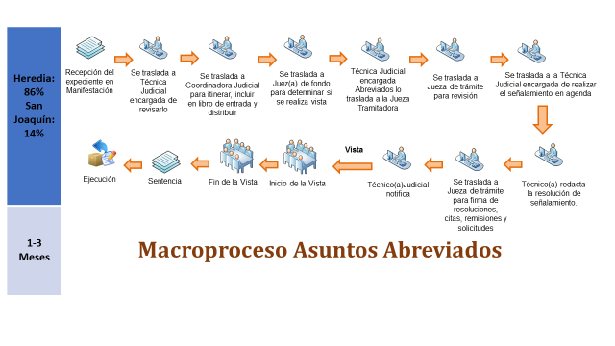

**Fuente:** Elaboración propia.

**5.4 Macroproceso de las Apelaciones que ingresan del Juzgado Penal**

En cuanto a las apelaciones que ingresan del Juzgado Penal, normalmente son de pronta atención, ya que en su mayoría es para conocer sobre prórrogas de prisión preventiva.

El proceso inicia con la recepción del expediente y su debida revisión, para continuar con el señalamiento, el trámite del expediente y la citación de las partes; posterior a esto se realiza la vista, de la cual se obtiene como resultado un voto y por último el Juez(a) de Trámite realiza una última revisión para verificar que todo se haya ejecutado de manera correcta y trasladar el expediente nuevamente al Juzgado Penal.

**Figura 6**

**Macroproceso de Apelaciones provenientes del Juzgado Penal**

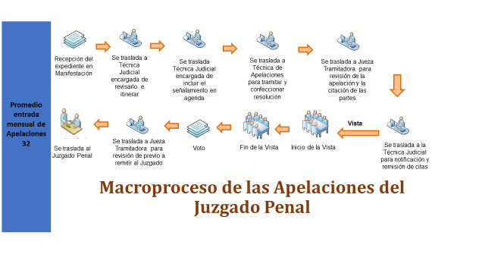

**Fuente:** Elaboración propia.

En el apartado de apéndices se adjunta minuta con la validación de los macroprocesos antes descritos.

1. ***Análisis estadístico***

**6.1 Movimiento estadístico Tribunal Penal de Heredia**

**6.1.1 Balance General**

A continuación, se muestra el movimiento estadístico del Tribunal Penal de Heredia, el análisis comprende datos del 2014 al 2018.

**Gráfico 1**

**Comportamiento de variables estadísticas de carga de trabajo**

**del Tribunal Penal de Heredia**

**periodo 2014 al 2018**

**Fuente:** Elaboración propia con información de los Anuarios Judiciales.

Como se observa en la gráfica anterior, el despacho tiene un promedio anual de 681 asuntos nuevos, 44 asuntos reentrados, 8 testimonios de piezas, 669 asuntos terminados y 1391 de circulante en trámite. Durante el año 2016 destaca un crecimiento considerable de 332 asuntos en el circulante en trámite, esto responde a que en este mismo año entraron 917 asuntos, ósea 282 asuntos más que en el 2015, debido a una intervención que tuvo el Juzgado Penal de Heredia, donde se reforzó con varias plazas para sacar rezago y descongestionar, lo que provocó un impacto directo en el Tribunal.

**6.1.2 Análisis de la entrada según integración**

En el siguiente cuadro se detalla el desglose de la entrada según integración:

**Cuadro 4**

**Detalle de asuntos entrados según integración**

**Período 2012 - 2018**



**Fuente:** Anuarios Judiciales.

Tal y como se observa, la gran mayoría de asuntos que ingresan al Tribunal Penal de Heredia corresponden a asuntos unipersonales con un 61% y mientras que de asuntos colegiados un 37%.

**6.1.3 Zona Geográfica de los asuntos entrados al Tribunal**

Seguido se muestra el detalle porcentual de la entrada de asuntos según su Juzgado de Origen.

**Gráfico 2**

**Juzgados Penales de Origen**

**Fuente:** Elaboración propia.

La gran mayoría del circulante que ingresa al Tribunal Penal de Heredia proviene del Juzgado Penal de Heredia con un 86%, por su parte del Juzgado Penal de San Joaquín de Flores ingresan.

**6.1.4 Detalle de Apelaciones que ingresan del Juzgado Penal**

**Cuadro 5**

**Entrada vrs salida de Apelaciones del Tribunal Penal de Heredia**

**periodo 2015 a mayo 2018**

|  |  |  |  |  |
| --- | --- | --- | --- | --- |
| **Período** | **Apelaciones Ingresadas** | **Promedio mensual** | **Apelaciones atendidas** | **Promedio mensual** |
| **2015** | 315 | 26,25 | 316 | 26,33 |
| **2016** | 454 | 37,83 | 375 | 31,25 |
| **2017** | 391 | 32,58 | 404 | 33,67 |
| **2018 (5 meses)** | 152 | 30,4 | 156 | 31,2 |
| **Promedio mensual total ingresado: 31,76** | | | | |
| **Promedio mensual total atendido: 30,61** | | | | |

**Fuente:** Elaboración propia

Del cuadro anterior podemos observar que el promedio mensual es muy estable, donde en promedio ingresan 32 asuntos y salen 31; lo que permite prácticamente mantener al día el circulante de apelaciones y hacerle frente a la totalidad del ingreso.

**6.1.5 Efectividad de Juicios Señalados**

En el siguiente gráfico se detalla la efectividad en la realización de los juicios señalados en el Tribunal Penal de Heredia, en el período comprendido entre el 2012 y 2017.

**Gráfico 3**

**Efectividad en la realización de los juicios**

**Tribunal Penal de Heredia**

**Período 2012 - 2017**

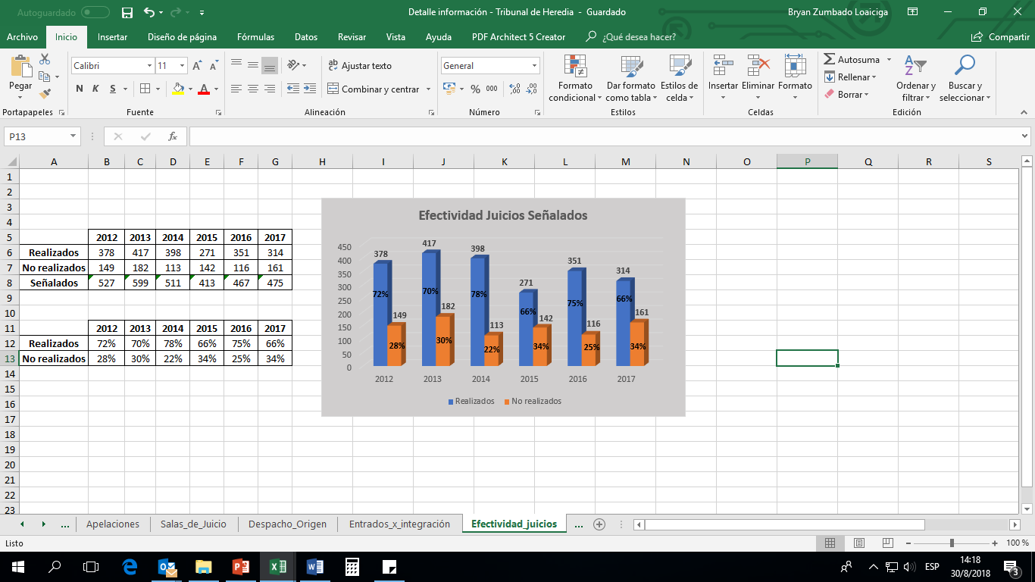

**Fuente:** Elaboración propia.

Del gráfico anterior se puede concluir que el año 2014 es el que registra una mayor efectividad en la realización de los debates con un 78%. Por otra parte, el promedio de efectividad en estos años para el Tribunal de Heredia es de un 71% realizado y un 29% no realizado. En el 2018, se hicieron 1005 debates, de los cuales 558 fueron efectivos, por lo cual la efectividad fue un 56%.

**6.1.6 Causas de cancelación de juicios**

Seguido se muestran las principales causas de suspensión de juicios en el Tribunal Penal de Heredia.

**Gráfico 4**

**Análisis de causas de cancelación de debates Tribunal Penal de Heredia**

**Período 2012 - 2017**

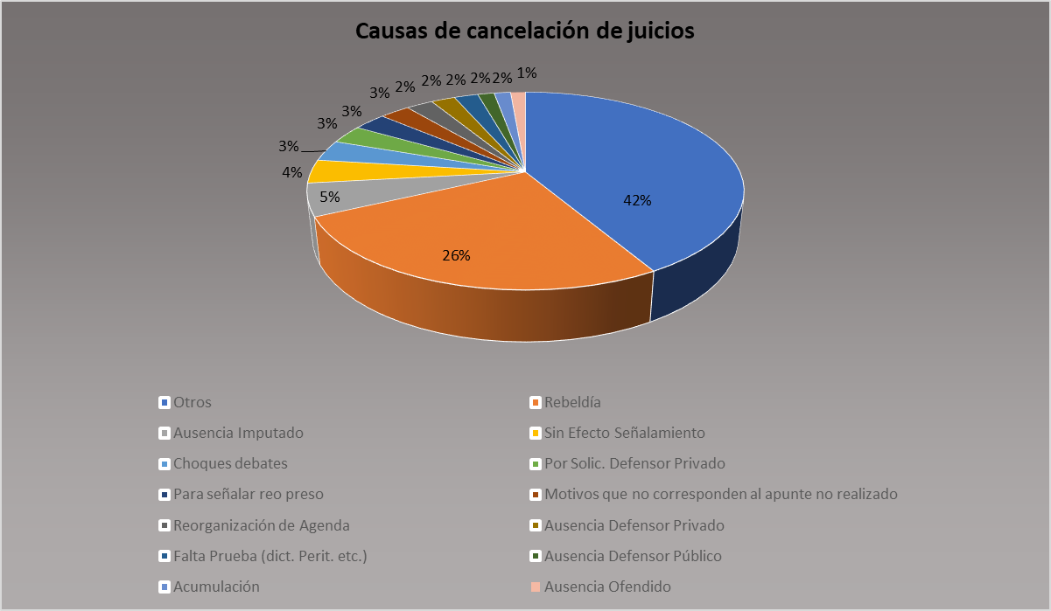

**Fuente:** Elaboración propia.

Se analizan las principales causas de cancelación de debates y se determina que el 26% de ellas es por Rebeldía lo que corresponde a prácticamente una cuarta parte de los juicios suspendidos, el restante 74% se encuentra muy repartido en tres distintos motivos como ausencia del defensor público o privado, ausencia del imputado, acumulación de expedientes, reorganización de agenda, para señalar expedientes con personas detenidas, entre otros.

Para el 2018, de las 447 causas de suspensión, 147 fueron por temas externos al sistema judicial y 55 rebeldías.

**6.1.7 Distribución de sentencias por integración**

En el siguiente cuadro se detalla la cantidad de sentencias dictadas por tipo de integración en el Tribunal Penal de Heredia.

**Cuadro 6**

**Distribución de sentencias por integración**

**del Tribunal Penal de Heredia**

**periodo 2012 – 2018**

|  |  |  |  |  |  |  |  |
| --- | --- | --- | --- | --- | --- | --- | --- |
| **Periodo** | **Total** | **Colegiado** | **Unipersonal** | **Abreviado** | **% Colegiado** | **% Unipersonal** | **% Abreviado** |
| 2012 | 395 | 176 | 127 | 92 | 45% | 32% | 23% |
| 2013 | 463 | 205 | 119 | 139 | 44% | 26% | 30% |
| 2014 | 467 | 204 | 120 | 143 | 43% | 26% | 31% |
| 2015 | 390 | 144 | 90 | 156 | 37% | 23% | 40% |
| 2016 | 373 | 133 | 107 | 133 | 36% | 29% | 35% |
| 2017 | 375 | 126 | 127 | 122 | 34% | 34% | 32% |
| 2018 | 621 | 157 | 250 | 214 | 25% | 40% | 34% |
| **Promedio Anual** | **411** | **165** | **115** | **131** | **38%** | **30%** | **32%** |
| **Promedio Mensual** | **34** | **14** | **9** | **11** |

**Fuente:** Elaboración propia.

El principal tipo de sentencia originada en el Tribunal Penal de Heredia son las colegiadas con un 38%, en segundo lugar, las abreviadas 32% y en tercer aspecto las unipersonales con un 30% del total de sentencias dictadas entre el 2012 y el 2016 (2088 sentencias).

**6.1.8. Resultados de las sentencias**

Según los anuarios estadísticos del 2012 al 2017 existen diferentes opciones de resultados de las sentencias, las posibilidades y resultados que se obtuvieron en el Tribunal Penal de Heredia fueron:

**Gráfico 5**

**Análisis de los resultados de las sentencias Tribunal Penal de Heredia**

**2012 - 2017**

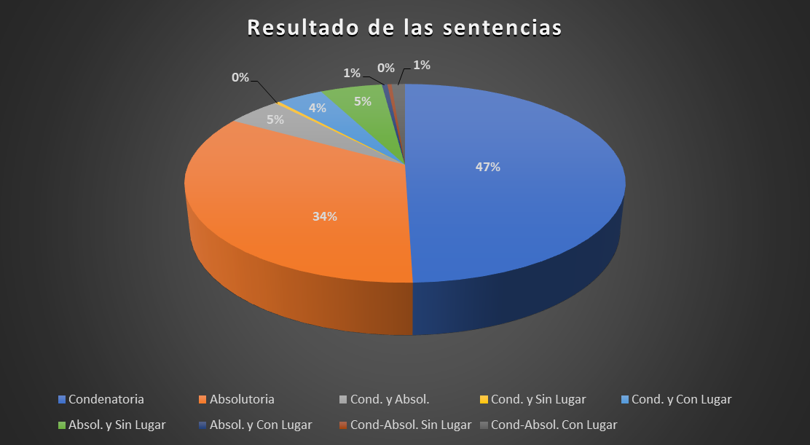

**Fuente:** Elaboración propia.

A nivel nacional entre todos los Tribunales de Juicio en el 67% de las sentencias existió por lo menos una sentencia condenatoria y en el caso del Heredia en el 60% de las sentencias existió por lo menos una condenatoria.

Para el 2018 el promedio de condenatorias del Tribunal de Juicio de Heredia es de un 67%, igual que el promedio nacional.

1. ***Retroalimentación de oficinas judiciales que interactúan con el Tribunal Penal***

**7.1 Interrelaciones del Tribunal Penal de Heredia**

Uno de los aspectos que aumenta la complejidad del Tribunal Penal de Heredia, es el hecho de tener que interactuar con múltiples oficinas: dos Fiscalías, dos Defensas Públicas y dos Juzgados Penales. Como parte de la investigación, se consultó a las personas encargadas de estas oficinas, con el fin de obtener oportunidades de mejora, seguido se muestra el detalle:

**Cuadro 7**

**Interacciones del Tribunal Penal de Heredia**

|  |  |  |  |  |
| --- | --- | --- | --- | --- |
| **Juzgado Penal** |  | **Ministerio Público** |  | **Defensa Pública** |
| Lic. Adrián Molina Elizondo, Juez Coordinador del Juzgado Penal de Heredia |  | Licda. Tatiana Chaves Lavagni, Fiscal Adjunta de la Fiscalía de Heredia |  | Lic. Andrés Vargas Araya, Jefe Defensa Pública de Heredia |
| Lic. Greivin Brenes Martínez, Juez Coordinador del Juzgado Penal de San Joaquín |  | Lic. Ronald Zúñiga Alvarado, Coordinador de la Fiscalía de San Joaquín |  | Licda. Geannina Luna Durán, Coordinadora de la Defensa Pública de San Joaquín |

**Fuente:** Elaboración propia.

De las oficinas antes citadas, se obtuvo repuesta del Licenciado Adrián Molina Elizondo, Juez Coordinador del Juzgado Penal de Heredia, quien manifiesta lo siguiente:

1. La primera consideración es sobre la negativa del Tribunal de recibir expedientes con prueba por recabar. Entiendo que ya ese tema está en proceso de elevarse a discusión ante la propia Comisión de la Jurisdicción Penal, por lo que estamos muy atentos al pronunciamiento. Ciertamente semejante medida representa un gran entrabamiento en el tránsito de las causas penales que se remiten con apertura a juicio al tribunal. La fiscalía ha mantenido ese tipo de ofrecimientos en sus acusaciones y para agravar más el asunto, el mayor número de casos en que se ofrece esa modalidad de prueba es en causas por lesiones culposas, debido a que los dictámenes médicos definitivos tardan mucho en emitirse hasta que la víctima es dada de alta, siendo que ese delito tiene el plazo de prescripción más corto que existe.
2. Se advierte además que los plazos de respuesta del Tribunal en materia de apelaciones lamentablemente se han extendido en forma alarmante, pasando semanas o más de un mes para que devuelvan un expediente, algunos han alcanzado más que eso, mientras que los escritos que las partes presentan en el ínterin no son recibidos por el tribunal, resultando esto un riesgo latente que afecta el derecho de respuesta y justicia pronta y cumplida de la persona usuaria, pues incluso se rechaza recibir escritos de total pertinencia hasta para el tribunal, como son aquellos donde se actualiza domicilio o lugar de notificaciones. Esos escritos quedan por tanto "varados" en el Juzgado por semanas sin trámite alguno.
3. Siempre sobre la problemática que las apelaciones tardan mucho en tramitarse por el Tribunal, sucede que los expedientes se devuelven en forma tan gravemente tardía, que el plazo de las prisiones preventivas o medidas cautelares se cumple o está a punto de cumplirse, de modo que para entonces ya ni siquiera existe el tiempo que los protocolos indican para que el Juzgado Penal señale la audiencia de prórroga respectiva, con la molestia de las partes y de la Sección de Cárceles del OIJ, que exige las remisiones para traslados de los detenidos con suficiente antelación.
4. Ruego se aclare que existe el acuerdo voluntario de esta coordinación de colaborar con el tribunal, colocando una boleta verde con la fecha de vencimiento de la prisión preventiva en la carátula del expediente, más eso NO es parte de las exigencias institucionales para esos casos, sino un acto de buena voluntad de este despacho para que se tenga claridad cuando vence una medida cautelar, por lo que NO es aceptable que no se reciba un expediente por ausencia de esa boleta, caso contrario, en lugar de una ayuda se volvería un motivo nuevo de entrabamiento sin lógica alguna. El Juzgado Penal ni siquiera tiene asignada esa clase de papelería como para que se vuelva una exigencia.

Además, el Licenciado Andrés Vargas Araya Jefe de la Defensa Pública de Heredia manifiesta:

1. En el caso de los recursos de apelación debe generarse una mayor estructuración de las audiencias orales. Cómo realizarlo; manejar un protocolo, por ejemplo si se trata de apelación de prisión preventiva se le indique el Ministerio Público que realice un resumen de los hechos y luego se le otorgue a las partes un espacio de tiempo indicándoles que no es posible repetir los argumentos que se expusieron para la imposición u oposición por primera vez de las medidas, de manera que las partes se circunscriban al cuestionamiento propia de la resolución y no a repetir argumentos, esta situación se presenta mucho con las apelaciones del Ministerio Público.
2. En la tramitación de los procedimientos abreviados debe evitarse señalar audiencias orales cuando el propio Tribunal podría resolver de forma escrita. Por ejemplo, se pacta un abreviado con el Ministerio Público, la Defensa deja manifiesto su interés en cuando la Defensa Pública solicita la aplicación del beneficio de ejecución condicional y el Ministerio Público no tiene oposición, inclusive las condiciones del beneficio pueden quedar plasmadas en la misma acta de la audiencia preliminar. En estos casos el Tribunal puede resolver por escrito sin necesidad de audiencia.
3. Otra mejora es la exigencia de presentar la prueba oportunamente. Si el Tribunal señala un juicio con suficiente antelación las partes deben presentar a sus testigos el día de la audiencia, por lo que, salvo una justificación para inasistencia por cuestiones urgentes o fuerza mayor del testigo, debe prescindirse de la prueba. Bajo esta misma idea debe realizarse un uso mayor de la contravención por inasistencia a diligencias judiciales. Esto agilizaría el trámite de los procesos y disminuiría las continuaciones para juicio.

Adicionalmente se tuvo una entrevista con el Administrador Regional del Circuito Judicial de Heredia, el Licenciado Steven Picado Gamboa, quien dentro de sus principales preocupaciones indica que actualmente en el Tribunal se tienen asignados 3 Técnicos(as) Supernumerarios y 1 más en la Sección de Flagrancia, lo que provoca que prácticamente le queden solo el 50% de estos recursos para dar apoyo al restante de oficinas del Circuito, donde además de cubrir incapacidades o permisos, apoyan en proyectos especiales como el remesado de expedientes. Por otra parte menciona, sobre los problemas de hacinamiento que tiene el edificio, lo que limita el espacio físico no solo en las oficinas, sino también en el uso de las salas de juicio, donde de las 8 salas de juicio existentes, el Tribunal Penal tiene asignadas 5 de manera permanente, además, una se encuentra asignada a Flagrancia, otra al Juzgado Penal Juvenil y la última a Justicia Restaurativa; todo esto provoca que no se le pueda asignar sala de juicio al Juzgado Penal, teniendo este que realizar las audiencias en las oficinas de los Jueces(as).

De manera complementaria se tuvo una reunión con la Contralora de Servicios de Heredia, la Licenciada Katherine Madrigal Olivares, quién explicó ampliamente el informe “Propuesta de Integración de Personas Usuarias” realizado por esta Contraloría. Dentro de los aspectos más relevantes indicados por la Licenciada Madrigal Olivares, destaca la mora que tiene el Tribunal, principalmente le preocupa los asuntos donde figuran personas catalogadas como “vulnerables”, los cuales en ocasiones tienen que esperar períodos de tiempo muy prolongados para que puedan ser citados a juicio.

1. ***Análisis del inventario***

El inventario del Tribunal Penal de Heredia fue realizado por la Administración Regional previo al abordaje del rediseño de procesos. Posteriormente a finales del 2018, la Dirección de Planificación implementó muestreos estadísticos.

1. ***Estudio de tiempos y movimientos***

Se realizó un muestreo de abril a mayo de 2018, en donde se revisaron 111 expedientes del libro de sentencias y se encontraron los siguientes resultados:

**9.1 Características de las partes**

Según el muestreo realizado se lograron los siguientes resultados:

1. Promedio de testigos por asunto = 2,25
2. Promedio de imputador por asunto = 1,24
3. Promedio de personas privadas de libertad por asunto = 0,25, por cada cuatro causas existe una persona en esta condición. De los 111 expedientes, en 20 de ellos existió casos de personas privadas de libertad.
4. De los 20 expedientes donde se tenían personas privadas de libertad, 4 de ellos estaban a cargo de otra oficina, equivalente a un 20%.
   1. **Origen de las causas**

El Tribunal Penal de Heredia recibe del Juzgado Penal de Heredia un 86% de lo que ingresa y del Juzgado Penal de San Joaquín un 14%.

* 1. **Integraciones de jueces**

En un 15% de todos los juicios existió una integración diferente a la original.

* 1. **Características de los juicios**

Según la muestra de 111 expedientes, un 0% fueron reenvíos y 0% fueron de tramitación compleja. Un 93% de los expedientes eran sin querella. De los 111 expedientes, un 31% fueron colegiados, 33% unipersonales y 36% abreviados.

* 1. **Resultados de sentencias por Sección**

A continuación, se detalla la producción por cada una de las diferentes secciones:

**Cuadro 8**

**Cantidad de sentencias por sección**

|  |  |  |  |
| --- | --- | --- | --- |
| **Cantidad de sentencias por sección** | | | |
| Sección 1 | Colegiados | 10 | 34 |
| Unipersonales | 13 |
| Abreviados | 11 |
| Sección 2 | Colegiados | 8 | 39 |
| Unipersonales | 21 |
| Abreviados | 10 |
| Sección 3 | Colegiados | 16 | 24 |
| Unipersonales | 2 |
| Abreviados | 6 |
| Sección Apelaciones | Unipersonales | 1 | 14 |
| Abreviados | 13 |

* 1. **Resultados de las sentencias**

En los juicios se determinó que en 33 de ellos se aplicaron medidas alternas, equivalente a un 30%. De los procesos que registraron sentencia un 57% fueron condenatorias, un 18% sobreseimientos y un 25% absolutorias.

* 1. **Audiencias programadas y realizadas**

El estudio de tiempos y movimientos refleja que en promedio cada señalamiento se programa para dos audiencias, las cuales se realizan dos, un 97%. El promedio de audiencias nulas por causas ajenas al despacho es de 0,16.

* 1. **Análisis de continuaciones y reprogramaciones**

De la totalidad de expedientes se tuvo una continuación en 26 de ellos, equivalente a un 23%, lo cual es un indicador de causas que ocuparon un tiempo adicional para ser finalizados. Adicionalmente en 10 de expedientes existió una reprogramación, lo cual es un 9%.

* 1. **Apelaciones y sentencias anuladas**

Del muestreo de expedientes se obtiene que un 22% de las sentencias sí se apelaron, pero ninguna fue anulada por el Tribunal de Apelación o la Sala Tercera.

* 1. **Duraciones de expedientes**

El Tribunal Penal de Heredia según el diagnóstico realizado tiene un tiempo de respuesta aproximado de 3 años, tal como se aprecia en el siguiente cuadro:

**Cuadro 9**

**Promedios de Duración de los expedientes**

**Tribunal Penal de Heredia**

|  |  |
| --- | --- |
| Variable | Resultados días |
| Tiempo distribución de expediente | 18 |
| Tiempo estudio prescripción | 5 |
| Tiempo para primer señalamiento | 570 |
| Tiempo para inicio juicio | 388 |
| Tiempo para finalizar juicio | 12 |
| Tiempo para dictar sentencia | 3 |
| Duración total días | 996 |

* 1. **Representación de la Defensa Pública - Privada**

**A c**ontinuación, se muestra el desglose de la representación de la defensa, ya sea pública, privada o ambas.

**Gráfico 6**

**Análisis representación de la Defensa**

**Tribunal Penal de Heredia**

**2018**

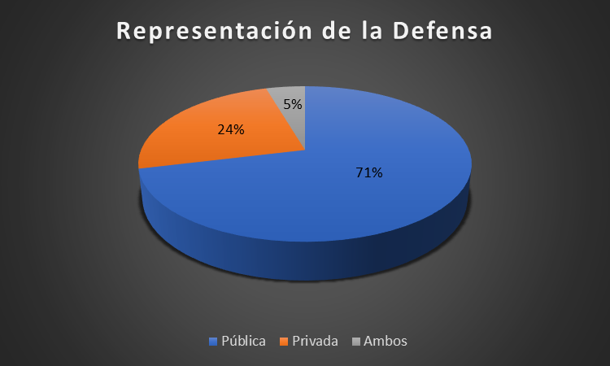

**Fuente:** Elaboración propia.

En el muestreo realizado de expedientes del 2018, se determina que en el 71% de los casos la representación fue por la Defensa Pública, un 24% Defensora o Defensor Privado y 5% existieron ambas participaciones tanto pública como privada.

La Defensa Pública se rige bajo los principios de continuidad, lo cual implica que una persona imputada sea representada por el mismo defensor a lo largo del proceso, originando potenciales choques de agenda si las Defensoras o Defensores son convocados a la misma hora en el Juzgado Penal; al tenerse un alto porcentaje de representación de la Defensa Pública se incrementa la complejidad de la programación de juicios.

1. ***Análisis de oficinas homólogas***

**10.1 Entrada de asuntos nuevos**

Seguido se muestra el detalle comparativo de asuntos nuevos ingresados en los Tribunales Penales del país, durante los años 2014, 2015, 2016, 2017 y 2018.

**Gráfico 7**

**Análisis de asuntos nuevos entrados**

**Tribunales Penales del país**

**2014 - 2015 – 2016 – 2017 - 2018**

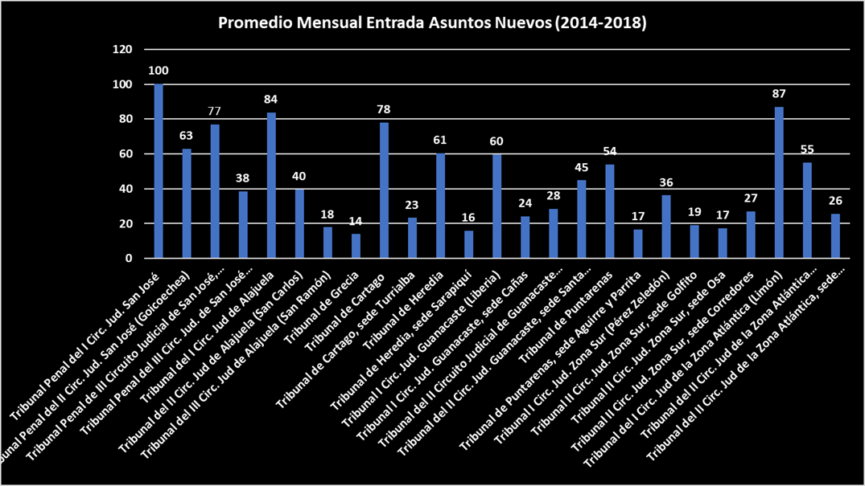

**Fuente:** Elaboración propia.

Del gráfico anterior, destaca que el Tribunal Penal del Primer Circuito Judicial de San José, es el despacho donde en promedio ingresan más asuntos al mes con un total de 100 asuntos, en el segundo lugar está el Tribunal Penal del Primer Circuito Judicial de la Zona Atlántica (Limón) con 87 asuntos; por otra parte, el despacho que registra una menor cantidad de asuntos ingresados es el Tribunal Penal de Grecia con 14 asuntos al mes.

Por su parte, el Tribunal Penal de Heredia se encuentra en el séptimo lugar de los Tribunales con mayor ingreso, con un promedio mensual de 61 asuntos.

En el siguiente cuadro se detalla la carga de trabajo por plaza de Juez(a) y plaza de Técnico(a) Judicial, según el promedio mensual de entrada en los Tribunales Penales homólogos. Hay que destacar que en el análisis se consideran solo las plazas ordinarias de los despachos.

**Cuadro 10**

**Análisis de la carga de trabajo, según promedio mensual de entrada**

**Tribunales de Juicio homólogos**

**Periodo 2014 - 2015 – 2016 – 2017 y 2018**



**Fuente:** Elaboración propia

Del cuadro anterior, se destaca que el promedio de carga de trabajo por Juez(a) es de 7 asuntos mensuales, en cuanto a las Técnicos(as) Judiciales es de 8 asuntos. En lo que respecta al Tribunal de Heredia, el promedio mensual de asuntos por Juez(a) es de 5,5 asuntos, mientras que para los Técnicos(as) Judiciales es de 6,1 asuntos.

Además, se muestra que el despacho que tiene mayor carga de trabajo en razón a su estructura ordinaria versus su entrada mensual es el Tribunal Penal de Santa Cruz, donde el promedio mensual es de 22,5 asuntos tanto para Jueces(as) como para Técnicos(as) Judiciales.

**10.2 Asuntos terminados**

Seguido se muestra el detalle comparativo de los asuntos terminados en los Tribunales Penales del país, durante los años 2014, 2015, 2016, 2017 y 2018.

**Gráfico 8**

**Análisis de asuntos terminados**

**Tribunales Penales del país**

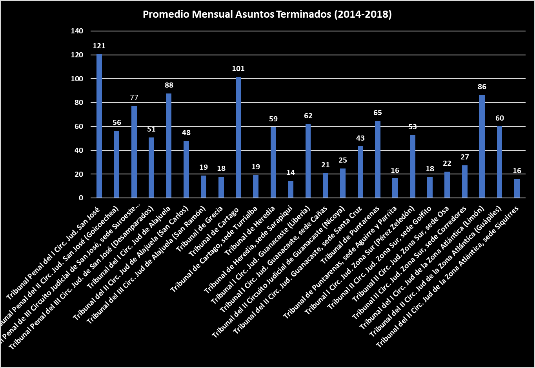**2014 - 2015 – 2016 – 2017 - 2018**

**Fuente:** Elaboración propia.

Del gráfico anterior, destaca que el Tribunal Penal del Primer Circuito Judicial de San José, es el despacho con más asuntos terminados al mes con un total de 121 asuntos, en el segundo lugar está el Tribunal Penal de Cartago con 101 asuntos, en tercer lugar, se ubica el Tribunal Penal del Primer Circuito Judicial de Alajuela con un total de 88 asuntos terminados al mes.

Por su parte el Tribunal Penal de Heredia, reporta un promedio de asuntos terminados al mes de 59.

**10.3 Análisis del circulante final al cerrar el 2018**

En el siguiente gráfico se detalla el circulante final en trámite del año 2018 de todos los Tribunales Penales del país.

**Gráfico 9**

**Circulante final en trámite Tribunales Penales 2018**

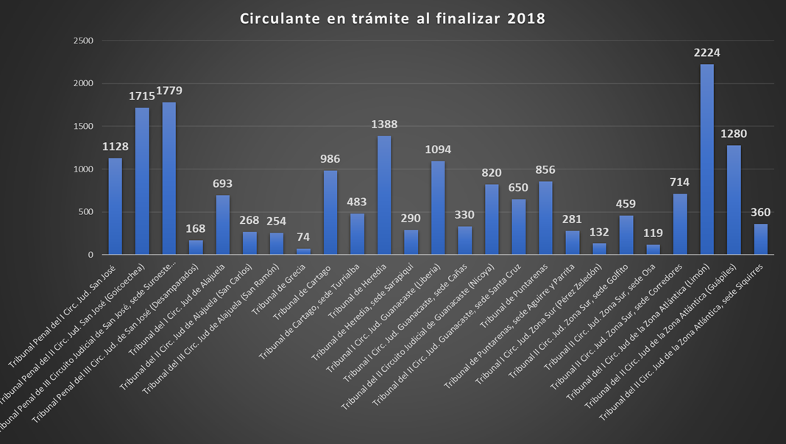

**Fuente:** Elaboración propia.

Del gráfico anterior destaca que al cerrar el año 2018, el Tribunal Penal del Primer Circuito Judicial de la Zona Atlántica (Limón), es el despacho con un mayor circulante en trámite con 2224 asuntos, seguido del Tribunal Penal del Tercer Circuito Judicial, Sede Suroeste (Pavas) con 1779 asuntos y el Tribunal Penal del Segundo Circuito Judicial de San José con 1715 asuntos.

En lo que respecta al Tribunal Penal de Heredia, se encuentra ubicado en el cuarto lugar con 1388 asuntos en trámite.

**Cuadro 11**

**Circulante por plaza de Jueza o Juez**

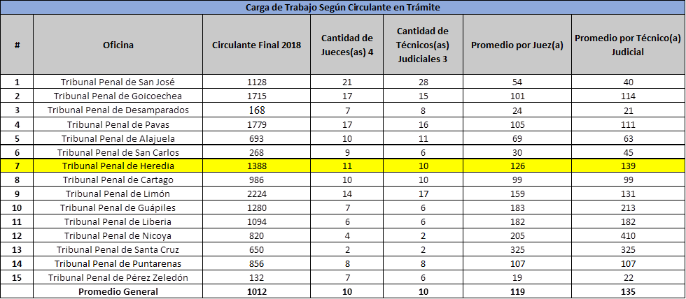

**10.4 Duración de debates**

A continuación, se detalla el promedio de la cantidad de audiencias requeridas para el dictado de sentencias en los Tribunales Penales, en el período 2018.

**Cuadro 12**

**Análisis de duración de juicios con sentencias de Tribunales de Juicio a nivel nacional periodo 2018**

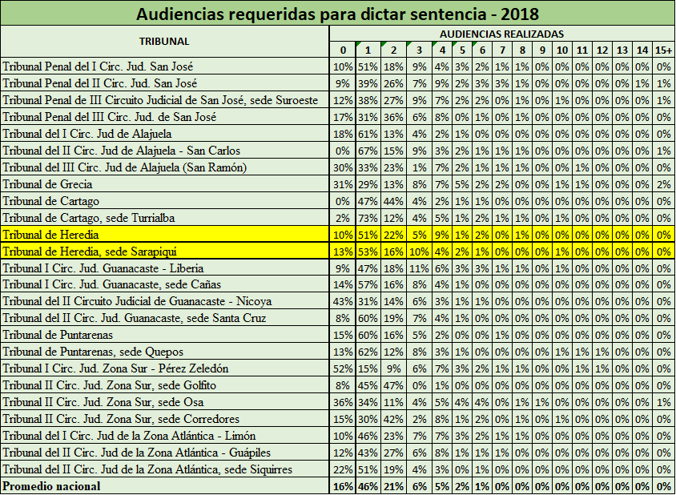

**Fuente:** Elaboración propia con información de los Anuarios Judiciales.

Según la información registrada en el sistema de Gestión, el 92% de las sentencias que se dictaron en el Tribunal de Juicio de Heredia ocuparon menos de cuatro audiencias, lo cual concuerda con el parámetro nacional de que alrededor de un 90% de los juicios tienen una duración igual o inferior a cuatro audiencias. Por lo tanto, pueden replicarse los parámetros nacionales definidos de producción de sentencias entre 11 y 15 para secciones especializadas en colegiados y entre 15 y 20 para secciones especializadas en unipersonales.

**10.5 Análisis comparativo con estructura ideal propuesta**

En el siguiente cuadro se detalla la estructura, parámetros y herramientas de control, que se proponen en la estandarización de los Tribunales Penales.

**Cuadro 13**

**Estructura, parámetros y libros de**

**Controles estandarizados en los Tribunales Penales**

|  |  |  |  |
| --- | --- | --- | --- |
| **Modelo** | **Cumple** | **No Cumple** | **No Aplica** |
| Secciones especializadas en la atención de asuntos colegiados únicamente. |  | X |  |
| Jueces especializados en la atención de asuntos unipersonales únicamente. |  | X |  |
| Juez(a) Coordinador(a) encargado de atender asuntos de apelación. |  | X |  |
| Distribución de Técnicos(as) Judiciales, uno de juicio y otro de trámite para cada sección. Además, Técnicos(as) Judiciales destacados en manifestación y ejecución. |  | X |  |
| Cuotas de trabajo mensuales para los Jueces(as), secciones colegiadas entre 15 y 11 sentencias, Jueces(as) unipersonales entre 15 y 20, Jueces(as) Coordinadores 30 apelaciones. |  | X |  |
| Implementación de la matriz de indicadores de gestión. |  | X |  |
| Estandarización de libros de control (Sentencias, votos de apelaciones, medidas alternas, pase a fallo asuntos abreviados, entradas, distribución, prescripción de expedientes y personas detenidas). |  | X |  |
| La agenda de señalamientos a seis meses plazo. |  | X |  |
| Relación con el Ámbito Auxiliar de Justicia (Fiscalía y Defensa Pública), que trabajen de manera fija los Fiscales(as) y Defensores(as) Públicos con cada sección específica del Tribunal. |  | X |  |

**Fuente:** Elaboración propia

Del cuadro anterior se puede concluir que, en el Tribunal Penal de Heredia, no hay especialización de las secciones; las secciones colegiadas también atienden juicios unipersonales y hay dos Jueces(as) destacados en la atención de apelaciones y asuntos abreviados. Lo que se diferencia del modelo propuesto, donde hay secciones especializadas para la atención de juicios colegiados y secciones especializadas para la atención de juicios unipersonales, así como el Juez(a) Coordinador concentrando las apelaciones únicamente.

1. ***Hallazgos***

A continuación, se detallan los principales hallazgos obtenidos, producto del diagnóstico efectuado en el despacho:

**11.1** Libros de sentencias y votos: Estos libros se encuentran ubicados en el disco informático común, que tienen acceso todas las personas funcionarias del Tribunal y es utilizado por cualquier persona que requiera solicitar un consecutivo ya sea de sentencia o de voto. Lo que provoca falta de control y un inminente riesgo, ya que es manipulable por todas las personas y esto lo hace más vulnerable a los errores humanos, existiendo carencia en la totalidad de la información requerida e inclusive peligro de duplicación o pérdida en el orden de consecutivos, además de que personas con poca experiencia podrían confundir los consecutivos de sentencias con los de votos por tener libre acceso.

**11.2** Actualización de sistemas: Si bien es cierto se hace un esfuerzo por parte de las personas encargadas, para que todos los funcionarios mantengan actualizados los sistemas, aún hay carencias que provocan retrasos y fallos estadísticos, por ejemplo, el no tener actualizada la ubicación, provoca gran retraso en la búsqueda del expediente, al momento de requerirlo ya sea por una persona usuaria externa o interna. Otro ejemplo es el cierre estadístico en tiempo real, ya que con frecuencia no se realiza y esto provoca inconsistencias en las estadísticas, ya que, aunque se haya dictado una sentencia, el circulante no disminuye por falta de cierre.

**11.3** Información incompleta en sistemas por parte de otras oficinas: Es común que se presente que en la información que viene incluida en el sistema, falten o se consignen datos erróneos, esto ocurre con los Juzgados Penales, Fiscalías y Defensas Públicas; si bien es cierto, se intenta tener una comunicación fluida con estos despachos, los problemas a nivel general persisten, en ocasiones indican que el problema puede ser en el arrastre de la información de una oficina a otra cuando se itinera el expediente.

**11.4** Atraso en la inclusión de expedientes de nuevo ingreso: Los expedientes de nuevo ingreso que se trasladan a la Coordinadora Judicial para incluir en el sistema, tienen un constante retraso, ya que en ocasiones se tarda hasta tres meses para realizar esta diligencia, lo que se hace es, revisar los asuntos urgentes para darles prioridad en el ingreso y los demás quedan a la espera; esto aparte de afectar a la persona usuaria, retrasa la revisión jurídica que debe de realizar la Juez de Trámite y con ello se vuelve propenso a prescripciones.

**11.5** Atrasos en la evidencia: Se tiene un atraso considerable con las evidencias, en el cual destacan expedientes archivados con dineros en las cuentas judiciales y nunca se dispuso sobre ellos, adicionalmente existe mucha evidencia (artículos varios), que tampoco se dispuso en sentencia y deben de revisar expedientes antiguos, para proceder con las disposición del mismo según criterio del Juez(a), normalmente se hacen destrucciones cada 22 días, sin embargo no se ha podido poner al día esta labor.

**11.6** Atraso en remesado y destrucción de documentos: Aunque en el 2017 se realizó la labor de remesado en el Tribunal, ya existe un estante lleno de expedientes para remesar, adicional a esto se tienen varias cajas con discos, para realizar la misma labor de remesado y diversos ampos y folders apilados con papelería administrativa como registros de asistencia, recibidos, copias de formularios de remisión, tener a la orden y libertades, que se pueden proceder con la destrucción según los plazos de conservación establecidos por el Archivo Judicial, estos documentos están ocupando espacio físico que podría ser utilizado para ordenar de mejor manera los expedientes en circulante y además evitar el extravío.

**11.7** Atención de usuarios en horario diurno: Al trabajar un Juez(a) de Flagrancia en horario diurno provoca que asistan usuarios de esta sección en el día, lo que genera cierta molestia en los funcionarios del Tribunal Ordinario, ya que, al momento de buscar expedientes o cualquier documento requerido, con mucha dificultad lo ubican debido a que las ubicaciones no se encuentran actualizadas y provoca retrasos en sus funciones ordinarias.

**11.8** Documentación solicitada por las personas usuarias: Se evidenció en las entrevistas realizadas que al momento de que alguna persona usuaria llega al despacho a solicitar que se le guarde documentación en un disco compacto o llave maya, con frecuencia les dicen que vuelva al día siguiente para entregárselo, lo que provoca que la persona tenga que ir dos veces al Tribunal por una sola diligencia, en ocasiones teniendo que solicitar permiso dos veces en el trabajo, doble gasto en traslados, entre otros inconvenientes que se evitarían si se entregara la información al mismo momento de solicitarla.

**11.9** Administración parcial de las salas de juicio: El Tribunal tiene como recargo la Administración parcial de las salas de juicio, esto por cuanto son ellos quienes disponen de las cinco salas de juicio asignadas y solo informan a la Administración Regional cuando no se va a utilizar la sala, esto provoca que en ocasiones las salas de juicio cuando no se utilizan no pueden ser aprovechadas por otras personas.

**11.10** Recargo de funciones en los Técnicos(as) de Trámite: Se evidenció que una de las Técnicas de Trámite, propiamente la de la sección de asuntos de vieja data, tiene el recargo de la recepción y preparación del correo interno.

**11.11** Aprobación en el sistema de nombramientos y Depósitos Judiciales: Actualmente la aprobación de los nombramientos en el Sistema de Gestión Humana y el Sistema de Depósitos Judiciales es realizada por la Jueza de Trámite.

**11.12** Distribución de recurso humano: Se determinó que el Tribunal está compuesto por secciones colegiadas que además atienden asuntos unipersonales, por lo que no tenemos secciones especializadas y además la Jueza Coordinadora integra una de estas secciones, por lo que su tiempo es limitado para la atención de asuntos administrativos del despacho y el control de este. Además, existen tres personas Técnicas Judiciales especializadas en labores que no están dentro de la estandarización que se propone y carecen de Técnicos Judiciales especializados en labores de ejecución.

**11.13** Funcionarios(as) ajenos al Tribunal: Existen dos Técnicas Judiciales que físicamente están en el Tribunal, sin embargo, pertenecen al Tribunal Civil – Laboral, lo que provoca un riesgo ya que hay expedientes de distintas materias en el despacho, además del ingreso de personas ajenas al Tribunal. Por otra parte, esto provoca que en ocasiones lleguen usuarios a realizar consultas, así como llamadas telefónicas que provocan cierto recargo a los funcionarios(as) del Tribunal Penal.

**11.14** Hacinamiento en el edificio: De manera general existen grandes limitaciones de espacio físico en todo el edificio y esto repercute directamente en el Tribunal, principalmente con la asignación de bodegas en distintas partes del inmueble, donde se tiene un monitoreo permanente. Además, que se compartan oficinas de Jueces(as) y escritorios de Técnicos(as) Judiciales que trabajan en horario diurno y vespertino. Por último, las limitaciones también repercuten en las salas de juicio, donde la asignación de cinco oficinas al Tribunal Ordinario deja sin posibilidades de asignar al menos una sala de juicio al Juzgado Penal.

**11.15** Fomentar en los Técnicos(as) de trámite, el cuidado en la preparación de los expedientes para juicio, máxime cuando son asuntos acumulados, para evitar la omisión de información de los expedientes.

1. ***Oportunidades de mejora (Plan de Trabajo)***

| **Propuesta** | **Oportunidad de Mejora** | **Descripción de la Propuesta** | **Resultados Esperados** | **Observaciones** | **Responsable** |
| --- | --- | --- | --- | --- | --- |
| Disminución de la mora judicial | Retraso en la atención de los asuntos, mora judicial extensa | El Tribunal de Juicio de Heredia, cerró el 2018 con un circulante en trámite de 1388 asuntos y tiene una producción histórica de 47 sentencias (sin plan remedial), por lo tanto, para poder resolver ese circulante necesitaría de 30 meses (1388/47), lo cual lo coloca en un estado crítico y en comparación a otros Tribunales del país entre los que tienen tiempos de respuesta que afectan más a las personas usuarias.  Para disminuir el retraso judicial que se tiene en el Tribunal Penal de Heredia, se sugiere dar continuidad al Plan de Trabajo elaborado por la Dirección de Planificación en el informe 680-PLA-2018, aprobado por el Consejo Superior en sesión 63-18, celebrada el 17 de julio de 2018, artículo XXIX. Dicho Plan dio inicio el pasado 1 de agosto del 2018 y se proyecta una duración de veinte meses, dentro de sus principales recomendaciones fue la asignación de dos Jueces(as) de juicio, un Juez(a) de Trámite, cuatro Técnicos(as) Judiciales, dos Defensores, dos Fiscales y cuatro Custodios de Detenidos, para dar apertura a una jornada vespertina, donde los dos Jueces(as) de juicio atienden exclusivamente asuntos unipersonales y con esto poder acelerar el descongestionamiento de expedientes. Además, aunque en un inició se fortaleció el Tribunal de Sarapiquí con dos Jueces(as) adicionales, para que los Jueces(as) de Heredia ya no tuvieran que viajar dos días a la semana a realizar juicios colegiados, por falta de cumplimiento en las cuotas establecidas, estas plazas de Juez(a) se movieron de Sarapiquí hacia Heredia, para sumarse al recurso adicional antes mencionado, sin embargo, estos mismos deben de viajar dos veces por semana a Sarapiquí a realizar juicios colegiados. Por otra parte, la especialización de secciones y la asignación de la Jueza Coordinadora en la atención de apelaciones coadyuban en el mejoramiento de la producción mensual. | 103 sentencias o medidas alternas mensuales con el escenario reforzado o 67 asuntos con escenario de plazas ordinarias.  Plazo con escenario ideal serían 14 meses y con el escenario básico 21 meses. | El escenario uno depende del contenido presupuestario y el escenario dos se basa en plazas ordinarias. Ambos escenarios ocupan el apoyo de tres técnicas o técnicos judiciales supernumerarios. | Tribunal Penal de Heredia debe dar continuidad al cumplimiento de parámetros de producción según el escenario que les establezca el Consejo Superior en función del contenido presupuestario |
| Estructura estandarizada del Tribunal Penal de Heredia con cuotas de trabajo | Especialización de las secciones en colegiadas o unipersonales, de manera tal que conozcan únicamente ese tipo de asunto. La estructura implica la asignación de una Técnica Judicial en trámite y otro en juicio para cada sección | Se diseñan dos escenarios que cumplen con la estructura estandarizada, especialización de recurso humano y cuotas de producción. | Incremento en la producción de secciones colegiadas y unipersonales, para tener agendas por debajo de los dos años. | Equipo de Mejora de Procesos |
| Concentración de las apelaciones en el Juez de apelaciones | Inhibitorias de juezas o jueces | Las apelaciones serán concentradas en únicamente una plaza | Reducción de las inhibitorias | Equipo de Mejora de Procesos |
| Implementación de libros electrónicos de control | Debilidad en libros de control | Implementar los libros electrónicos aprobados por el Consejo Superior mediante el informe 1427-PLA-18 para Tribunales Penales | Mejorar el Control | Equipo de Mejora de Procesos |
| Implementación de matriz de indicadores de gestión | Sostenibilidad del proyecto | Aplicar la matriz estandarizada de control de la gestión de Tribunales Penales | Sostenibilidad del proyecto | Equipo de Mejora de Procesos |
| Estandarización de funciones | Funciones del personal profesional y técnico incoherentes con sus puestos | En las entrevistas realizadas al personal, se logró identificar que en algunos puestos de trabajo se realizaban funciones que no eran acordes a la naturaleza de su puesto, por ejemplo, los cierres estadísticos que en ocasiones los realizaban los Jueces(as), administración parcial de las salas de juicio por parte de la Coordinadora Judicial, aprobación de los nombramientos por parte de la Jueza de Trámite, la asignación de números de sentencia y de votos las realizan los mismos Técnicos(as) Judiciales, entre otros.  Es por lo anterior y con el fin de evitar recargos de trabajo, así como duplicidad de funciones, que se sugiere ajustar las funciones a lo consignado en el “Manual de Funciones para Tribunales Penales”, dicho documento fue construido por la Dirección de Planificación y validado con el ente asesor asignado por Presidencia de la Corte, dicho manual va en línea con el Manual Competencial de la Dirección de Gestión Humana. Se adjunta Manual de Funciones en el apartado de apéndices. | Estandarización de funciones | Equipo de Mejora del Tribunal Penal de Heredia |

***XIII. Indicadores de gestión***

Se propone un conjunto de indicadores con la finalidad de darle seguimiento y control a las mejoras propuestas, así como al desempeño de la oficina, con lo anterior se logra obtener la información necesaria para tomar acciones preventivas y correctivas en aras del mejoramiento de la calidad. A continuación, se muestra el grupo de indicadores definidos:

|  |
| --- |
| **Indicadores de Gestión Tribunal Penal de Heredia** |
|  |

1. ***Seguimiento y Sostenibilidad del Estudio***

Según acuerdo tomado por el Consejo Superior en la sesión 24-19 celebrada el 15 de marzo del 2019, artículo XXXVI, la Dirección de Planificación será el órgano responsable del seguimiento mensual a todos los despachos penales que están siendo atendidos como parte del Proyecto.

El procedimiento de seguimiento descrito durante la implementación del Proyecto de Mejora Integral del Proceso Penal indicará seguidamente.

**14.1 Descripción del Procedimiento de seguimiento durante la implementación del Proyecto de Mejora Integral del Proceso Penal.**

* 1. La Dirección de Planificación es la responsable de definir los indicadores de Gestión para cada una de las Oficinas. Para esto, se revisaron y validaron los parámetros e indicadores con los equipos de mejora, para dar el aval a cada una de las métricas definidas.
  2. El profesional responsable del rediseño debe dar la capacitación al coordinador o coordinadora judicial, de forma que certifique que dicho funcionaria o funcionario fue instruido y queda en total capacidad de generar los indicadores correctamente, extrayendo la información de los medios correctos y realizando los cálculos oportunos para la generación de los indicadores.
  3. Del mismo modo, es responsabilidad del profesional responsable del rediseño dejar instaladas las pizarras de indicadores, en un lugar dentro del despacho visible para todo el personal de la oficina.
  4. El Coordinador o Coordinadora judicial de cada oficina es el responsable de realizar mensualmente el cálculo de los indicadores. Para esto posee un tiempo de 15 días naturales, para completar la matriz de indicadores. Esto se debe realizar en las primeras dos semanas del mes.
  5. Luego de la generación de los indicadores, se deje actualizar la pizarra de indicadores con los datos obtenidos durante el mes.
  6. Los equipos de mejora se deben reunir y revisar los resultados obtenidos del mes, esto se debe realizar durante la tercera semana del mes. Es necesario, realizar la minuta correspondiente de la reunión, así como la definición de los planes remediales y acciones a ejecutar, esto para los casos que se requiera la toma de decisiones para la mejora de los resultados obtenidos.
  7. Es importante extender la invitación de la reunión de revisión de indicadores a la Administración Regional, de forma que asista el coordinador del área jurisdiccional a dicha reunión, esto en los casos sea posible y de acuerdo con la programación anual de visitas que maneje la administración.
  8. El coordinador o coordinadora judicial del despacho debe remitir a más tardar al finalizar la tercera semana del mes, la minuta de reunión, los indicadores de gestión del mes y los planes remediales definidos, a la Administración Regional con copia al Consejo de Administración.
  9. La Administración Regional es la responsable de realizar la revisión y análisis de los datos mensuales de cada oficina, del mismo modo deberá dar seguimiento a los planes remediales definidos por los mismos despachos, velando de esta forma por el cumplimiento de estos.
  10. El Consejo de Administración al igual que la Administración Regional, debe tomar de insumo la información remitida por los despachos, como parte de su labor por velar por la buena marcha del Circuito; analizar su funcionamiento y proponer las mejoras pertinentes.

No obstante, con el fin de garantizar la sostenibilidad a largo del tiempo y dar un seguimiento a los resultados del Proyecto una vez que finalice este, se define el siguiente procedimiento como parte del Modelo de Seguimiento y Sostenibilidad de los Proyectos donde interactúan los equipos de mejora de los despachos, la Administración Regional, el Consejo de Administración, la Dirección de Planificación y el Centro de Apoyo, Coordinación y Mejoramiento para la Gestión Jurisdiccional.

El procedimiento de seguimiento descrito como parte del Modelo de Seguimiento y Sostenibilidad de los Proyectos se muestra a modo de diagrama de flujo en la siguiente figura.

**Figura 7**

**Diagrama de Flujo Procedimiento de Seguimiento de Indicadores como parte del**

**Modelo de Seguimiento y Sostenibilidad de los Proyectos**



**Fuente:** Subproceso de Organización Institucional

**14.2 Descripción del Procedimiento de seguimiento como parte del Modelo de Seguimiento y Sostenibilidad de los Proyectos.**

1. La Dirección de Planificación es la responsable de definir los indicadores de Gestión para cada una de las Oficinas. Para esto, se revisaron y validaron los parámetros e indicadores con los equipos de mejora, para dar el aval a cada una de las métricas definidas.
2. El profesional responsable del rediseño debe dar la capacitación al coordinador o coordinadora judicial, de forma que certifique que dicho funcionaria o funcionario fue instruido y queda en total capacidad de generar los indicadores correctamente, extrayendo la información de los medios correctos y realizando los cálculos oportunos para la generación de los indicadores.
3. Del mismo modo, es responsabilidad del profesional responsable del rediseño dejar instaladas las pizarras de indicadores, en un lugar dentro del despacho visible para todo el personal de la oficina.
4. El Coordinador o Coordinadora judicial de cada oficina es el responsable de realizar mensualmente el cálculo de los indicadores. Para esto posee un tiempo de 15 días naturales, para completar la matriz de indicadores. Esto se debe realizar en las primeras dos semanas del mes.
5. Luego de la generación de los indicadores, se deje actualizar la pizarra de indicadores con los datos obtenidos durante el mes.
6. Los equipos de mejora se deben reunir y revisar los resultados obtenidos del mes, esto se debe realizar durante la tercera semana del mes. Es necesario, realizar la minuta correspondiente de la reunión, así como la definición de los planes remediales y acciones a ejecutar, esto para los casos que se requiera la toma de decisiones para la mejora de los resultados obtenidos.
7. Es importante extender la invitación de la reunión de revisión de indicadores a la Administración Regional, de forma que asista el coordinador del área jurisdiccional a dicha reunión, esto en los casos sea posible y de acuerdo con la programación anual de visitas que maneje la administración.
8. El coordinador o coordinadora judicial del despacho debe remitir a más tardar al finalizar la tercera semana del mes, la minuta de reunión, los indicadores de gestión del mes y los planes remediales definidos, a la Administración Regional con copia al Consejo de Administración.
9. La Administración Regional es la responsable de realizar la revisión y análisis de los datos mensuales de cada oficina, del mismo modo deberá dar seguimiento a los planes remediales definidos por los mismos despachos, velando de esta forma por el cumplimiento de estos.
10. El Consejo de Administración al igual que la Administración Regional, debe tomar de insumo la información remitida por los despachos, como parte de su labor por velar por la buena marcha del Circuito; analizar su funcionamiento y proponer las mejoras pertinentes.
11. La Administración Regional, mensualmente debe remitir la información recibida por las oficinas al Centro de Apoyo, Coordinación y Mejoramiento de la Función Jurisdiccional.
12. El Centro de Apoyo, Coordinación y Mejoramiento de la Función Jurisdiccional debe brindar apoyo y seguimiento a los despachos judiciales, del mismo modo debe recomendar la actualización de los rangos definidos en los indicadores de gestión al órgano técnico.
13. ***Observaciones recibidas al informe***

Al respecto, por medio de correo electrónico con fecha 28 de octubre del 2019, el Tribunal Penal de Heredia remite documento adjunto con las siguientes observaciones:

**Cuadro 14**

**Observaciones Tribunal Penal de Heredia**

|  |  |
| --- | --- |
| **Observaciones del Tribunal** | **Criterio de Planificación** |
| En términos generales, los hallazgos que el Departamento de Planificación describe en el informe, corresponden con la situación del despacho en el momento histórico que intervino en el Tribunal Penal de Heredia, no obstante a la fecha, algunas de las condiciones que se detectaron, se han modificado por la implementación de sistemas de trabajo aplicados a propósito de decisiones de la Coordinación y el Consejo de Jueces y juezas en el modelo de gestión así como de la implementación del plan remedial a partir del mes de agosto a diciembre del 2018 y de marzo del 2019 a la fecha. | Se toma nota de lo indicado y se resalta que dentro de las propuestas efectivamente hay escenarios donde se considera la modalidad de trabajo con el recurso ordinario y donde se plantea la dinámica de trabajo al momento de disponer recurso emergente para atender el plan remedial de descongestionamiento. |
| La condición de recargo para la figura de quienes ocupen los puestos de Juez o Jueza Coordinadora, Jueza de Trámite y Coordinadora o coordinador Judicial se mantienen. En particular se hace difícil las labores de supervisión de personal y seguimiento de directrices del personal que labora en jornada vespertina de manera permanente (secciones de Flagrancia). | Al ser la Sección de Flagrancia, una sección más del Tribunal Penal de Heredia, esta depende directamente, por lo cual, la figura de Juez o Jueza Coordinadora, Juez o Jueza de Trámite y la de Coordinador o Coordinadora Judicial son la misma para la totalidad de secciones ordinarias y de flagrancia.  En el informe 1427-PLA-2018, se determina que la capacidad operativa para los Jueces y Juezas de Trámite, así como para el Coordinador o Coordinadora Judicial, es de dar soporte a cuatro secciones, al existir en Heredia esta limitación, por exceder la cantidad de secciones, se determinó que, con flagrancia ellos conservan un técnico gestor, que sirva para realizar labores asociadas a la coordinación y que además los Jueces y Juezas de flagrancia asuman la firma de la ejecución. Lo anterior con el fin de descongestionar al Juez o Jueza de Trámite y al Coordinador o Coordinadora Judicial.  En lo que respecta al Juez o Jueza Coordinadora, el modelo propuesto indica que esta figura será la encargada de asumir las apelaciones, esto con el fin de poder disponer de mayor tiempo para las labores propias de la coordinación; sin embargo, por solicitud propia de la Jueza Coordinadora, en el caso de Heredia se realizó una variación, que consiste en designar a uno de los otros Jueces(as) en labores de apelación, con una cuota mensual de 40 asuntos y ubicar a la Jueza Coordinadora en una de las secciones colegiadas, manteniendo esta sección la misma cuota de 15 asuntos mensuales.  Esto se da por un tema de estructura, ya que al disponer únicamente del recurso emergente se tienen tres secciones colegiadas, un Juez o Jueza en la atención de unipersonales y otro Juez o Jueza en la atención de apelaciones, estos dos últimos son los que deben de viajar a Sarapiquí a integrar juicios colegiados dos días a la semana, por lo que no es funcional ubicar ante este panorama a la Jueza Coordinadora en apelaciones, ya que tendría que viajar a Sarapiquí y por la naturaleza de su puesto se requiere que esté siempre en el despacho para poder atender todas las situaciones administrativas que día con día se presentan. |
| Se ha mantenido una tendencia a la baja del circulante con la implementación del plan remedial que nos ha permitido incrementar la cantidad de señalamientos de juicios, aunque la condición actual continúa siendo crítica porque sigue siendo alto y además hay una tendencia al alza en el ingreso de casos al despacho. Así, por ejemplo, Planificación estableció un promedio de ingreso anual de 679 procesos y en el 2019, al día 09 de octubre, ya esa cifra se había alcanzado (679 casos) por lo que es previsible que el 2019 el ingreso de casos nuevos supere la media histórica. | Efectivamente el plan remedial ha venido a inyectarle celeridad a la reducción del circulante, ya que, disponiendo de recurso emergente, el despacho tendría tres secciones colegiadas y tres Jueces o Juezas unipersonales, lo que sumaría una cuota ideal mensual de 105 asuntos atendidos, sin disponer de las plazas emergentes unipersonales de la noche, el despacho podría atender idealmente 65 asuntos al mes. Cabe mencionar que en estos escenarios no se maneja la posibilidad de ir Sarapiquí, se parte de que ellos tengan su propio recurso.  Cabe mencionar que, según los datos consignados en la matriz de indicadores, analizando el período de enero a noviembre 2019, se registra una entrada promedio mensual de 68 asuntos nuevos y de 8 reentrados.  Por otra parte, la Dirección de Planificación mediante el oficio 1964-PLA-19, remitió a la Fiscalía General un informe sobre el tamizaje de los asuntos unipersonales que ingresan por la vía ordinaria y los que ingresan por la vía de flagrancia, propiamente analizando los delitos de conducción temeraria, portación ilícita de armas, desobediencia a la autoridad e incumplimiento de medidas, de este se determinó que durante el 2018 en la Fiscalía de Heredia, un 46% de estos asuntos se fueron por la vía ordinaria y un 54% por la vía de flagrancia, es por lo anterior que a raíz de este informe, la Fiscalía General remite circular a nivel nacional, donde solicita que estos procesos sean tramitados por Flagrancia y en caso de requerir pasar por la vía ordinaria, debe de llevar el visto bueno del Fiscal Adjunto.  Con esta medida, se proyecta que haya una disminución en la entrada de asuntos nuevos al Tribunal. |
| La posibilidad de una mayor producción de sentencias mensuales depende de la permanencia del recurso del plan remedia, tal y como lo hace ver el Departamento de Planificación: con el recurso adicional, se logra una cuota de resolución mensual de 103 casos mientras que, sin éste el promedio de resoluciones es de 67, es decir, habría una diferencia significativa de rendimiento sin el recurso de unos 432 casos anuales. | Mediante el informe 2130-PLA-2019, el Consejo Superior aprueba la continuidad parcial de los planes de trabajo implementados en los Tribunales Penales hasta marzo 2020, para el caso específico de Heredia el Tribunal quedaría con su estructura ordinario de la siguiente manera:  Sección Colegiada 1: Cuota ideal 15  Sección Colegiada 2: Cuota ideal 15  Sección Colegiada 3: Cuota ideal 15  Juez(a) Unipersonal: Cuota ideal 20  Juez(a) Apelaciones: cuota ideal 40  El despacho tendría una producción ideal de 65 asuntos mensuales (sentencias o medidas alternas) y 40 apelaciones; lo que evidentemente disminuiría su capacidad de resolución y con mucha dificultad se podría bajar el circulante.  Sin embargo, ante las limitaciones presupuestarias, se pudo otorgar de momento hasta marzo 2020, únicamente recurso de la judicatura a la sede del Tribunal en Sarapiquí, por lo que hasta el tanto este recurso se mantenga, los Jueces y Juezas de Heredia no tendrán que viajar y podrán dedicar su tiempo al 100% a asuntos propios de la zona de Heredia, teniendo la capacidad de poder enfrentar a su entrada de asuntos. |
| Uno de los factores de afectación en el rendimiento del Tribunal tiene que ver con la imposibilidad de contar con más salas de juicio. Al Tribunal la Administración le asigna -en jornada diurna- cinco salas de manera permanente para el tribunal ordinario, una de ellas con restricción de un día por semana. Por esa razón, las plazas otorgadas en el plan remedial deben laborar en jornada vespertina. | En la actualidad según revisiones realizadas, cada sección colegiada o unipersonal, inclusive apelaciones, dispone de sala de juicio exclusiva para la realización de los juicios; sin embargo, ante la limitación de salas en el edificio, esto provoca que otras oficinas no puedan disponer de estos recursos.  Ante una situación crítica de espacio, el Tribunal podría valorar la posibilidad de trasladar una de sus secciones colegiadas o unipersonales a laborar en horario vespertino. |
| Respecto de la materia de apelaciones, se debe hacer ver que esa es una de las áreas en las que el Tribunal ha aplicado una serie de mejoras: se dispuso que una persona juzgadora se haga cargo de la totalidad de apelaciones. Esta práctica nos ha permitido implementar la buena práctica de las apelaciones inmediatas, ella implica que, en los casos de persona privada de libertad, una vez que el Juzgado Penal ordena la Prisión Preventiva, si la defensa manifiesta en la audiencia oral que apela, de manera inmediata el Juzgado Penal lo comunicaría al Tribunal. El Tribunal tendría destacado un Juez de manera permanente para Apelaciones, de manera que estaría en capacidad de resolver el Recurso de Apelación de forma inmediata al dictado de la resolución del Juzgado Penal. Con ello se materializan tres efectos inmediatos:  a) La reducción de los plazos de espera para las partes procesales, quedando resuelta de manera expedita la situación jurídica de los imputados.  b) La reducción de la cantidad de traslados de las personas privadas de libertad desde los centros penales al Tribunal para hacer las apelaciones, dado que, de una vez, serían trasladados el mismo día desde el Juzgado Penal al Tribunal. Esto generaría un gran ahorro de recursos en traslados de privados de libertad que como sabemos, se ubican en cualquier centro de atención institucional del país dentro y fuera del área metropolitana. c) Se reduce la tramitología a nivel del Tribunal, ya que no sería necesario diligenciar remisiones de personas detenidas, señalamientos a vistas ni notificaciones, ya que el Juez Penal informaría a las partes de una vez que, en determinada sala de juicio, de manera inmediata, se constituirá el Tribunal para conocer de la apelación.  Por otro lado, cualquier otra apelación estamos en capacidad de atenderla de manera ágil y expedita, por ejemplo, recusaciones y apelaciones de anticipos jurisdiccionales de prueba o de rechazos de allanamientos, lo que facilita, además, el trabajo del Juzgado Penal durante la etapa preparatoria. | Se toma nota de lo indicado y se incentiva continuar ejecutando la Buena Práctica de las Apelaciones Inmediatas. |
| En cuanto a los hallazgos enumerados a partir del punto 11 (página 40 del informe), algunos de ellos ya no se ajustan a la situación actual del despacho, la cual, a través de los sistemas de trabajo implementados, ha mejorado sustancialmente su gestión y en consecuencia, la calidad de la prestación del servicio público. Concretamente:  11.1 Todos los libros de control se llevan bajo los estándares definidos por el Departamento de Planificación.  11.2 Los sistemas se encuentran actualizados y ante algún error humano u omisión, se giran directrices para corregirlo inmediato.  11.3 Se han hecho coordinaciones con otros despachos: Juzgado Penal y Fiscalía para procurar el registro adecuado de todos los datos que deben ser incluidos en los sistemas.  11.5 Respecto de la bodega de evidencias, se ha logrado poner al día y en una labor de depuración de parte de todas las personas juzgadoras del Tribunal, se ha logrado actualizar el tema de la disposición de evidencias y depósitos judiciales.  11.6 El remesado se finalizó y está completamente al día tanto para el tribunal ordinario como para el de flagrancia, se remesaron en promedio tres mil expedientes.  11.7 Hay directrices claras que comprometen a los funcionarios del personal técnico a atender a cualquier persona usuaria a la hora a la que se presente al despacho. Se han reducido las quejas ante la Contraloría de Servicios en ese sentido.  11.8 A propósito del punto anterior, existe el compromiso de resolver las solicitudes de las personas usuarias de forma inmediata.  11.9 Desde hace aproximadamente dos meses, la Administración Regional asumió el manejo de las salas para efectos de solicitudes que hacen diversos despachos para actividades diversas. En cuanto a las necesidades del Tribunal, las sigue gerenciando el propio despacho.  11.10 Se dan reacomodos constantes del trabajo del personal técnico según la necesidad. La distribución de funciones se realiza de forma equitativa valorando aptitudes, limitaciones por razones de salud y condiciones del personal técnico. Hay una supervisión rigurosa de parte de la Jueza de Trámite sobre el personal técnico del tribunal ordinario. En cuanto al personal técnico del Tribunal de Flagrancia tienen recargo de funciones por la escasez de recurso, así lo ha hecho ver Planificación en un diagnóstico propio de estas secciones adscritas al Tribunal de Heredia y su supervisión depende de la continuidad del recurso del Juez de Trámite para la jornada vespertina con el que se ha contado durante la vigencia del plan remedial.  11.13 Ya el Tribunal Civil no está compartiendo el espacio físico del Tribunal Penal. | Se toma nota de lo indicado y en el hallazgo se hace la observación que al finalizar el 2019, estos puntos fueron atendidos. |
| En cuanto a las recomendaciones:  A) El Tribunal Penal de Heredia, subrayando el cumplimiento que hemos tenido durante la vigencia del plan remedial de las cuotas de trabajo fijadas por el Departamento de Planificación, suscribe la recomendación de esta oficina en cuanto a mantener las plazas del plan remedial durante el año 2020 para lograr con ello reducir los tiempos de espera de los señalamientos y el circulante activo, en aras de brindar una respuesta a la ciudadanía acorde con el precepto constitucional de justicia pronta y cumplida. El escenario uno que recomienda el Departamento de Planificación es el que se ajusta como solución institucional a la condición crítica del Tribunal en cuanto a los plazos existentes para celebrar un juicio y resolver la situación jurídica de las personas.  B) En caso de no contar con la posibilidad de mantener de manera completa el escenario uno, respetuosamente solicitamos considerar mantener la dotación de -al menos- la plaza de Juez de Trámite para la jornada vespertina para que se ocupe de la supervisión y el seguimiento en trámite de las secciones de Flagrancia que exceden la capacidad de respuesta de la única plaza de Juez de Trámite en propiedad que tiene el Tribunal y la que se encuentra destacada en jornada ordinaria (diurna).  C) El Tribunal también subraya la necesidad de que en el Tribunal Penal de Sarapiquí se disponga de una sección completa de manera permanente. La necesidad de contar con la sección colegiada en Sarapiquí se ha informado al Consejo Superior en múltiples ocasiones cuando se ha requerido el recurso humano para ello. Esta necesidad así se verificó con el estudio técnico respectivo el Departamento de Planificación, que tanto para la puesta en ejecución del proyecto de Rediseño de Procesos del Modelo Penal original en dicha sede el año pasado (informe 643-PLA-2018), como para su segunda fase en este 2019 (informe 182-PLA-19), ha planteado como escenario ideal de trabajo, el nombramiento de dos plazas de Juez(a) 4 Penal en la sede de Sarapiquí, dado que ello permitiría:   * 1. Aumentar el agendamiento de juicios colegiados -los que actualmente solo pueden señalarse dos días por semana-.   2. Aumentar el agendamiento de juicios unipersonales, ya que, al contar con personas juzgadoras destacadas en la sede, podrían señalarse al menos dos juicios unipersonales simultáneos, lo cual actualmente es imposible.   3. Como consecuencia de estas dos variables, se reducirían sensiblemente los tiempos de respuesta a la persona usuaria.   4. El destacar a dos personas juzgadoras directamente en la sede de Sarapiquí, genera una reducción de gastos y trámites administrativos, entre ellos: el transporte que brinda la Unidad Administrativa regional de ida y vuelta desde Heredia a Sarapiquí los días miércoles y jueves de todas las semanas para los jueces y juezas que se desplazan a la zona a hacer juicios colegiados y pago de viáticos.   5. Los juicios colegiados podrían señalarse e iniciarse más temprano porque actualmente depende su inicio de la hora de llegada de las personas juzgadoras que viajan desde Heredia, lo que se ve afectado por cuestiones de estado de la carretera, clima, etc. Por ejemplo, si se cierra la ruta 32 -lo que no es inusual- los jueces y juezas deben tomar rutas alternas hacia Sarapiquí, como Vara Blanca, que demanda mayor tiempo de traslado y por ende, incide en la hora de inicio de los juicios.   6. Para la implementación del plan remedial el año 2018 se hicieron ajustes en la infraestructura del Tribunal de Sarapiquí, lo que nos permite contar con dos salas de juicio que pueden funcionar de manera simultánea, teniendo la posibilidad real de hacer dos juicios a la misma hora.   D) En cuanto a la estructura propuesta sin plan remedial (escenario dos) se ajusta a las posibilidades de distribución del recurso profesional titular del Tribunal. El Consejo de personas juzgadoras de Heredia únicamente subraya que internamente la integración de las secciones se hará conforme la mejor forma de distribuir el trabajo, de acuerdo con las necesidades del despacho. En nuestro caso, es mucho más ventajoso que el Juez de Apelaciones no sea el Juez Coordinador porque ello nos permite mantener en vigencia la buena práctica de apelaciones inmediatas y evita distribuir asuntos de apelación entre las demás plazas de juez, promoviéndose con ello mejor respuesta del despacho en materia de apelaciones y menos generación de inhibitorias. La jueza Coordinadora se integra a una sección colegiada manteniendo la cuota de producción fijada. La posibilidad de atender adecuadamente el circulante y cumplir las cuotas de rendimiento fijadas (como lo hemos logrado hasta la fecha) debe derivar del mejor acomodo del recurso que el Tribunal pueda hacer respetando la estructura fijada: dos secciones colegiadas, una sección mixta, una plaza de unipersonales y una plaza para apelaciones. | a. Se destaca el compromiso que siempre ha tenido el Tribunal en el cumplimiento de las cuotas de trabajo establecidas, lo anterior es una de las razones por las que se sugiere el escenario uno, donde se recomienda la continuidad de la totalidad del recurso, sin embargo, esto va depender de las posibilidades presupuestarias institucionales.  b. En línea con la anotación anterior, el escenario ideal es poder disponer de este recurso en horario vespertino, sin embargo, está sujeto a las posibilidades económicas de la Institución.  Por otra parte, al no disponer de la segunda plaza de Juez o Jueza Tramitadora, los Jueces de Flagrancia asumirán todo lo que es la firma de trámite de ejecución, esto con el fin de descongestionar de alguna medida la carga de trabajo del Juez o Jueza tramitadora.  c. Al igual que la anotación anterior, el escenario ideal es poder disponer de este recurso en Sarapiquí, sin embargo, está sujeto a las posibilidades económicas de la Institución. Sarapiquí.  d. Se comparte criterio expuesto y la recomendación se dará en esa línea. |

1. ***Recomendaciones***

A continuación, se detallan las siguientes recomendaciones, producto del estudio realizado en el despacho:

**Al Consejo Superior.**

**16.1** La Dirección de Planificación elabora dos propuestas de estructura para reducir la mora judicial, una que involucra recurso adicional con permisos con goce de salario en el caso de que se de la continuidad de ellos según las limitaciones presupuestarias que tiene la institución y un segundo escenario con la estructura ordinaria de esa oficina:

**Escenario 1**: Implica tres secciones colegiadas y un Juez o Jueza de Unipersonales diurno, así como, dos juezas o jueces que laboran en jornada vespertina haciendo unipersonales. Además de, un Juez o Jueza destacada en la atención exclusiva de apelaciones; por cada sección una técnica o técnico judicial especializado en trámite y otro en juicio, un Técnico o Técnica Judicial asistiendo en apelaciones, un recurso en la labor de ejecución, una persona atendiendo público y dos jueces de trámite, uno en jornada diurna y otro en jornada vespertina, además de una plaza de Coordinadora o Coordinador Judicial.

La Jueza o Juez Coordinador de manera excepcional al modelo nacional, integrará una de las secciones colegiadas sin esto provocar algún tipo de disminución en la cuota de trabajo. Esto con el fin de poder aumentar la cuota esperada en apelaciones de 30 a 40 asuntos, ya que este Juez o Jueza de Apelaciones no tendría el recargo de la coordinación, además potencializar las apelaciones inmediatas y ante una eventual situación de apoyo a Sarapiquí, serán el Juez o Jueza de unipersonales diurno y el de apelaciones, los encargados de asistir, para no desintegrar ninguna de las secciones colegiadas y evitar conflictos con posibles continuaciones.

No se omite manifestar que para completar esta estructura, se debe de dar continuidad a las tres plazas de supernumerario que la Administración tiene en calidad de préstamo en el Tribunal.

**Figura 8**

**Escenario 1. Estructura reforzada con licencias con goce de salario**

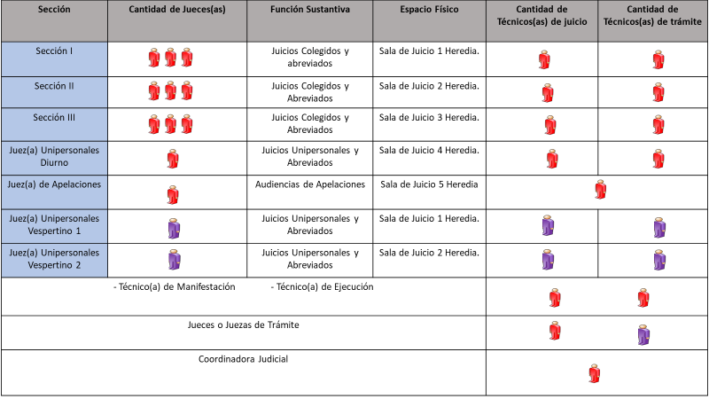

Color morado: plazas emergentes.

Con el escenario ideal el parámetro de producción del Tribunal Penal de Heredia es de 105 sentencias-medidas alternas y 40 apelaciones, el desglose se puede observar en el siguiente cuadro:

**Cuadro 15**

**Cuota de trabajo esperada**

**Con plan de trabajo (plazas emergentes)**

|  |  |  |  |
| --- | --- | --- | --- |
| **Sección** | **Propuesta estructura plan de trabajo** | | |
| **Cuota Mensual esperada** | | |
| **Colegiados** | **Unipersonales** | **Apelaciones** |
| Sección Colegiada I | 15 | 0 | 0 |
| Sección Colegiada II | 15 | 0 | 0 |
| Sección Colegiada III | 15 | 0 | 0 |
| Juez(a) Unipersonal Diurno | 0 | 20 | 0 |
| Juez(a) Unipersonal Vespertino 1 | 0 | 20 | 0 |
| Juez(a) Unipersonal Vespertino 2 | 0 | 20 | 0 |
| Juez(a) Apelaciones | 0 | 0 | 40 |
| **TOTAL** | **45** | **60** | **40** |
| **105** | | **40** |

**Fuente:** elaboración propia.

No obstante, la propuesta anterior, se tiene claridad de lo dispuesto en las circulares, DM-0466-2019 del 25 de marzo del 2019 que dicta: “…el crecimiento del gasto corriente de los presupuestos ordinarios para el año 2020 de las entidades y órganos que conforman el Sector Público no Financiero, no podrá sobrepasar el 4,67%...”, DM-615-2019 del 10 de abril del 2019 que menciona: “…En la presente coyuntura, no se autorizará la creación de plazas, ni solicitud de recursos adicionales al monto de gasto presupuestario máximo comunicado, por lo que estas opciones estarán deshabilitadas en el Sistema de Formulación Presupuestaria (SFP)...” y DGPN-SD-0242-2019 del 12 de abril del 2019, luego de señalar las variables a utilizar como tipo de cambio del dólar, montos del cálculo del costo de vida y la contribuciones sociales, dice: “…la DGPN tramitará los ajustes por diferencial cambiario que soliciten las entidades derivadas por desvíos en el tipo de cambio que impidan dar cumplimiento a compromisos adquiridos…”. Lo anteriormente mencionado, implica que la creación de nuevas plazas presenta restricciones para su implementación.

**Escenario dos**: se construye con el recurso ordinario del Tribunal, lo cual implica contar con dos secciones colegiadas, una tercer sección híbrida colegiada-unipersonal donde dos de sus juezas o jueces apoyarán dos días por semana al Tribunal de Sarapiquí, una Jueza o Juez dedicado de manera exclusiva a los asuntos unipersonales y la Jueza o Juez Coordinador atendiendo de manera exclusiva las apelaciones. Este escenario implica contar con tres plazas de técnicas o técnicos supernumerarios de la administración.

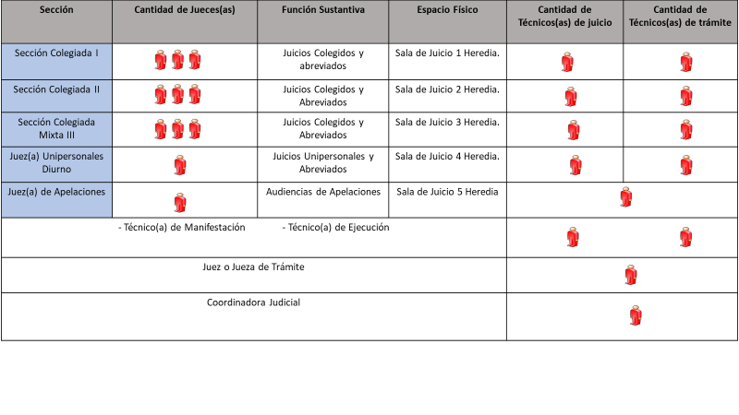

A partir del escenario anterior el parámetro de producción esperado sería de 67 sentencias-medidas alternas, el cual se detalla a continuación:

**Cuadro 16**

**Cuota de trabajo esperada**

**Con la estructura ordinaria del Tribunal**

|  |  |  |  |
| --- | --- | --- | --- |
| **Sección** | **Propuesta estructura ordinaria** | | |
| **Cuota Mensual esperada** | | |
| **Colegiados** | **Unipersonales** | **Apelaciones** |
| Sección Colegiada I | 15 | 0 | 0 |
| Sección Colegiada II | 15 | 0 | 0 |
| Sección Colegiada Mixta III | 9 | 8 | 0 |
| Juez(a) Unipersonal | 0 | 20 | 0 |
| Juez(a) Apelaciones | 0 | 0 | 30 |
| **TOTAL** | **39** | **28** | **30** |
| **67** | | **30** |

Realizando una comparación entre los dos escenarios se logran obtener los siguientes resultados:

|  |  |  |
| --- | --- | --- |
| **Variable** | **Escenario uno (estructura reforzada)** | **Escenario dos (estructura ordinaria)** |
| Entrada histórica al Tribunal | 63 | 63 |
| Producción esperada sentencias /medidas alternas | 105 | 67 |
| Capacidad de absorber la entrada | 140% | 106% |

Por lo tanto, se le solicita al Consejo Superior autorizar el escenario dos (estructura ordinaria) y hasta tanto, se cuente con contenido presupuestario se aplique el escenario uno en el Tribunal Penal de Heredia, siendo este último escenario el ideal porque además de lograr contener la entrada, la logra disminuir, en cambio el escenario dos prácticamente sólo logra absorber la entrada.

**A la Administración Regional de Heredia**

**16.2** Gestionar lo pertinente para que el Tribunal Civil y Laboral puede disponer de su propio espacio independiente al Tribunal Penal.

**16.3** Seguir colaborando con tres plazas de Técnicas o Técnicos Judiciales.

**Al Consejo de Administración del I Circuito Judicial de Heredia**

**16.4** Conocerá los resultados del seguimiento y tomará las medidas de apoyo requeridas para darle sostenibilidad al proceso, según sus competencias.

**16.5** Se solicita a la Administración Regional de Heredia, dar apoyo con un Técnico(a) Supernumerario para que colabore en el Tribunal Penal de Heredia con la labor de remesado de expedientes, remesado de discos y destrucción de documentación administrativa; lo anterior por evidenciar la gran cantidad que se tiene pendiente y además con el fin de maximizar el espacio físico del despacho que ya es limitado.

**Al Tribunal Penal de Heredia**

**16.6** Con el fin de estandarizar y llevar un adecuado control de la información en el despacho, además de fortalecer la prevención de riesgos, se hace necesario la implementación de los siguientes libros electrónicos, además se indica quienes deben de llevarlos:

1. Sentencias, Coordinador(a) Judicial o Juez(a) de Trámite.
2. Votos de apelación, Coordinador(a) Judicial o Juez(a) de Trámite.
3. Control de Medidas Alternas, Técnico Judicial de Trámite.
4. Control de pase a fallo de abreviados, Coordinador(a) Judicial o Juez(a) de Trámite.
5. Control de entradas, Coordinador(a) Judicial.
6. Distribución para juicios colegiados, Coordinador(a) Judicial o Juez(a) de Trámite.
7. Distribución para juicios unipersonales, Coordinador(a) Judicial o Juez(a) de Trámite.
8. Distribución Abreviados, Coordinador(a) Judicial o Juez(a) de Trámite.
9. Control de prescripción de expedientes, Juez(a) de Trámite.
10. Control de personas detenidas, Coordinador(a) Judicial.

**16.7** Deberá el Tribunal mantener actualizados sus sistemas informáticos, información completa, ubicaciones y acciones de ubicación reales, esto ayudará a evitar la cantidad de inconsistencias que salen mes a mes y además facilitará la ubicación de expedientes, por lo que se evitaría pérdida de tiempo innecesaria y poder disponer de mayor espacio para sus labores sustantivas. Lo anterior es acorde a lo estipulado en las diferentes directrices institucionales.

**16.8** Por otra parte, se sugiere que el Tribunal Penal de Heredia continúe trabajando bajo la modalidad del expediente físico y que, al momento de reducir su retraso, de manera tal que su agenda se encuentre menor a seis meses, se valore la posibilidad de implementar la modalidad del expediente electrónico con la herramienta de Sistema Virtual.

**16.9** Deberá el Tribunal tomar las medidas necesarias a lo interno para poner al día toda la evidencia que se encuentre pendiente de disponer, lo anterior deberá realizarlo el Técnico(a) Judicial destacado en labores de ejecución.

**16.10** Es necesario maximizar el uso de los recursos tecnológicos, para ello se deberá en la medida de lo posible, utilizar el correo electrónico para las diferentes comunicaciones con las oficinas judiciales y oficinas externas**.**

**16.11** El Equipo de Mejora deberá implementar y dar seguimiento al plan de trabajo y las recomendaciones establecidas en el **apartado 11** de este informe, analizar y verificar el correcto desempeño del Juzgado Penal de Heredia, utilizando los indicadores de gestión establecidos.

**16.12** Dar cumplimiento a las circulares 87-15, 159-15, 27 y 28-16, 160-16, 89-18, 133-18 sobre su obligación de colaborar con el personal de la Dirección de Tecnología de Información, para realizar labor de seguimiento de actualización de los sistemas, esto como parte de los grandes esfuerzos e inversión de recursos que realiza la Institución, que buscan aumentar la eficiencia del Juzgado, optimizar la utilización de la tecnología, reducir los tiempos de trabajo y generar información vital para la toma de decisiones a nivel del despacho y gerencial.

**16.13** Continuar la implementación las recomendaciones propuestas en el informe 1427-PLA-2018, relacionado con la estructura y organización de trabajo de los Tribunales Penales, en el marco de la implementación del Proyecto de Mejora Integral del Proceso Penal.

**16.14** Cumplir las siguientes circulares sobre temas de poblaciones vulnerables:

|  |  |
| --- | --- |
| **Circular** | **Asunto** |
| 101-2005 | Obligación de dar trato preferencial a personas con discapacidad, adultos mayores, menores de edad, indígenas, víctimas y personas en situación especial. |
| 182-2005 | Obligación de brindar un trato preferencial a las personas con discapacidad, adultos mayores, menores de edad, indígenas, víctimas y personas con una situación especial. - |
| 33-2010 | Reiteración de la Circular 92-2005, sobre "Reglas Prácticas para reducir la Revictimización de las Personas Menores de edad en los procesos penales". |
| 63-2011 | Acceso a la Justicia, Comisión Nacional para el Mejoramiento de la Administración de Justicia (CONAMAJ), Menores |
| 35-2014 | Reiteración de la circular No 182-2005, sobre la “Obligación de brindar un trato preferencial a las personas con discapacidad, adultos mayores, menores de edad, indígenas, víctimas y personas con una situación especial”. - |
| 192-2015 | “Protocolo de Atención Inmediata a personas menores de edad, víctimas y testigos en sede penal”. - |
| 174-2017 | Reiterar las circulares emitidas por la Corte Plena atinentes al “Acceso a la Justicia de las Personas en Vulnerabilidad Social”.- |

1. ***Minutas y Presentaciones***

|  |  |
| --- | --- |
| **Minutas** | |
| **Fecha** | **Archivo** |
| Minuta reunión 22-05-2018 |  |
| Minuta reunión 31-05-2018 |  |
| Minuta reunión 06-06-2018 |  |
| Minuta reunión 21-06-2018 |  |
| Minuta reunión 16-08-2018 |  |
| Minuta reunión 07-09-2018 |  |

1. ***Apéndices***

|  |  |  |
| --- | --- | --- |
| **Apéndice** | **Nombre** | **Archivo** |
| 1 | Informe Modelo de Tramitación de Tribunales Penales |  |
| 2 | Plan Remedial Tribunal Penal de Heredia |  |
| 3 | Informe Contraloría de Servicios |  |
| 4 | Dictamen Médico Ana Montenegro Fernández |  |
| 5 | Dictamen Médico Margaret Segura Víquez |  |
| 6 | Entrevistas con el personal del despacho, descripción de sus funciones |  |
| 7 | Matriz de indicadores |  |
| 8 | Manual de Funciones |  |
| 9 | Libro de sentencias |  |
| 10 | Libro de votos de apelación |  |
| 11 | Libro control de medidas alternas |  |
| 12 | Libro control de pase a fallo de abreviados |  |
| 13 | Libro control de entradas |  |
| 14 | Libro de distribución para asuntos colegiados |  |
| 15 | Libro de distribución para asuntos unipersonales |  |
| 16 | Libro de distribución para asuntos abreviados |  |
| 17 | Libro control de prescripciones de expedientes |  |
| 18 | Libro control de personas detenidas |  |